

«АҚМОЛА ОБЛЫСЫ БІЛІМ БАСҚАМАСЫНЫҢ СТЕПНОГОРСК ҚАЛАСЫ БОЙЫНША БІЛІМ БӨЛІМІ СТЕПНОГОРСК ҚАЛАСЫНЫҢ ЫБЫРАЙ АЛТЫНСАРИН АТЫНДАҒЫ № 1 ЖАЛПЫ ОРТА БІЛІМ БЕРЕТІН МЕКТЕБІ» КОММУНАЛДЫҚ МЕМЛЕКЕТТІК МЕКЕМЕСІ
БІЛІМ БЕРУ ЖҮЙЕСІНІҢ ДАМУЫ ЖӘНЕ ЖАҒДАЙЫ ТУРАЛЫ
2021-2022 оқу жылындағы
ҚЫЗМЕТІНІҢ ЖАҒДАЙЫ МЕН НӘТИЖЕЛЕРІ ТУРАЛЫ АҚПАРАТТЫҚ-ТАЛДАМАЛЫ
АШЫҚ БАЯНДАМАСЫ

КГУ«ОБЩЕОБРАЗОВАТЕЛЬНАЯ ШКОЛА №1 ИМЕНИ ЫБЫРАЯ АЛТЫНСАРИНА ГОРОДА СТЕПНОГОРСК ОТДЕЛА ОБРАЗОВАНИЯ ПО ГОРОДУ СТЕПНОГОРСК УПРАВЛЕНИЯ ОБРАЗОВАНИЯ АКМОЛИНСКОЙ ОБЛАСТИ»
ОТКРЫТЫЙ ДОКЛАД О СОСТОЯНИИ И РАЗВИТИИ
СИСТЕМЫ ОБРАЗОВАНИЯ
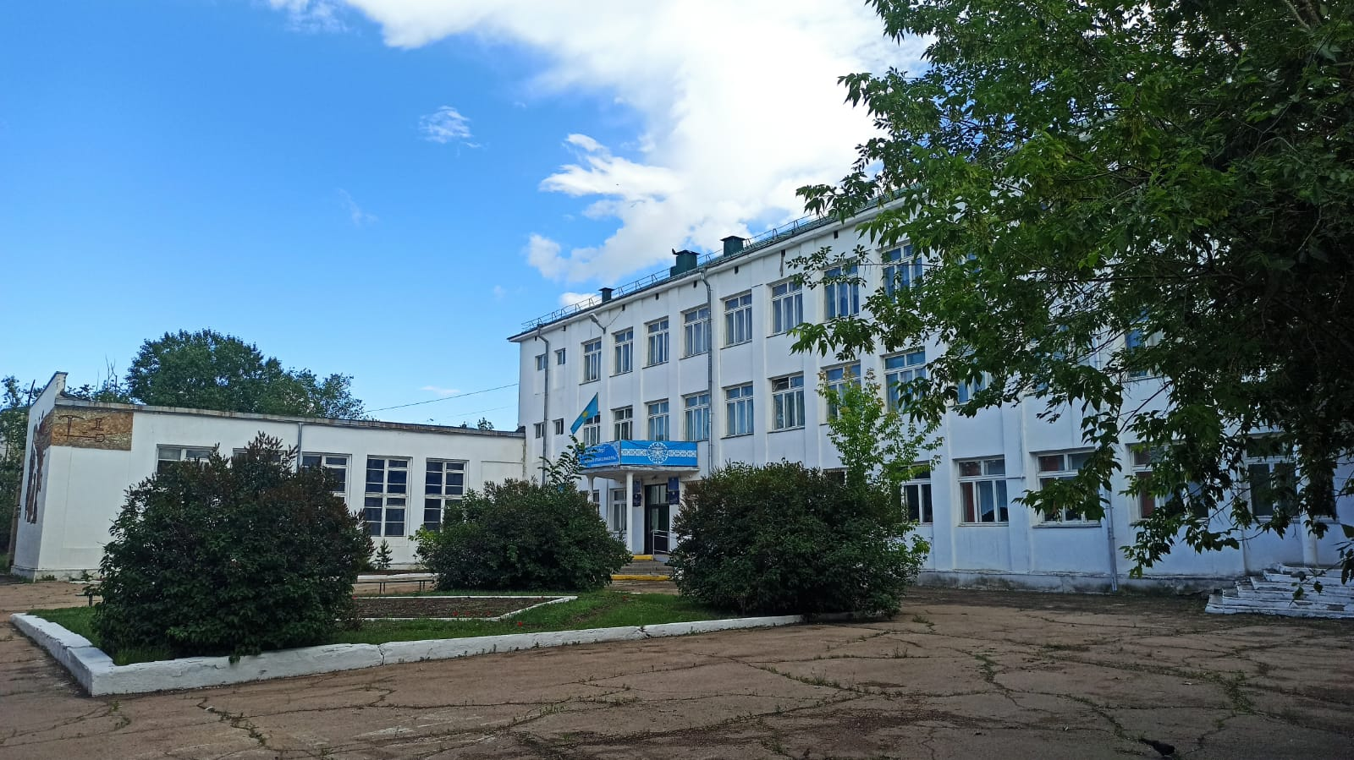
за 2021-2022 учебный год

СТЕПНОГОРСК
2022
Авторская группа

- Жахина Гульжахан Канатовна, руководитель школы
- Султанова Айгуль Сатвалдыкызы, заместитель руководителя по учебно-воспитательной работе
- Корнева Елена Васильевна, заместитель руководителя по учебно-воспитательной работе
- Головинская Дарья Анатольевна, заместитель руководителя по научно-методической работе
- Кабиденов Бахтияр Ерболатович, заместитель руководителя по воспитательной работе
- Утебаева Бахытгуль Абдрашевна, социальный педагог
- Шарипова Гулим Егинбаевна, психолог
- Алимбаева Евгения Дмитриевна, учитель логопед
- Шермаганбетова Самал Зейнуллиновна, учитель дефектолог
- Сташенко Ирина Борисовна, заведующая библиотекой

Аннотация

Предлагаем вашему вниманию Открытый информационный доклад, в котором представлены результаты деятельности школы за 2021-2022 учебный год. В докладе содержится информация о том, чем живет школа, как работает, какие у нее потребности, чего она достигла.
Публикация открытого отчета становится для школы обычной деятельностью. И все более очевидным становится тот факт, что активными участниками образовательного процесса должны стать те, кто имеет прямое отношение к жизни школы: родители, социальные партнеры и все, кому не безразлично, чем живет школа. Знакомство с отчетом позволит каждому получить интересующую информацию и осознать свою роль в развитии школы.

Структура
открытого доклада КГУ «ОШ №1 имени Ыбырая Алтынсарина»

- Авторская группа, работавшая над докладом
- Обращение к предполагаемой аудитории
- Оглавление :
Введение…………………………………………………………………………………5
Раздел 1. Общая характеристика школы………………………………………………6
Раздел 2. Кадровое обеспечение образовательного процесса………………………11
Раздел 3. Особенности образовательного процесса…………………………………18
Раздел 4. Условия осуществления образовательного процесса…………………….19
4.1. Библиотечное обеспечение…………………………………………………..24
4.2. Воспитательная работа……………………………………………………….26
4.3. Психологическая служба..……………………………………………………42
4.4. Логопедическая служба………………………………………………………49
4.5. Дефектологическая служба ……………………………………………….…55
4.6.Социальная служба……………………………………………………………58
4.7. Медицинская служба…………………………………………………………62
4.8.Организация летнего отдыха детей…………………………………………..63
4.9.Организация питания………………………………………………………….64
4.10. Всеобуч……………………………………………………………………….65
Раздел 5. Результаты деятельности, качество образования…………………………66
Раздел 6. Финансово- экономическая деятельность…………………………………69
Перспективы и основные направления развития на следующий учебный год……70
Заключение……………………………………………………………………………..70

Введение

КГУ «ОШ №1 имени Ыбырая Алтынсарина» города Степногорска государственное общеобразовательное учреждение, целями которого являются:

Реализация гарантированного государством права граждан на получение бесплатного общего образования;

формирование общей культуры личности обучающихся; адаптация обучающихся к жизни в современном обществе;

создание условий для удовлетворения образовательных потребностей обучающихся;

развитие их физиологических, психологических, интеллектуальных особенностей;

воспитание гражданственности, трудолюбия, уважения к правам и свободам человека, любви к окружающей природе, Родине, семье;

формирование здорового образа жизни;

создание благоприятных условий для развития обучающихся, которые содействуют более полной реализации их личностного и интеллектуального потенциала.

Раздел 1.Общая характеристика школы

КГУ «ОШ №1 имени Ыбырая Алтынсарина» была основана в 1964 году,как общеобразовательная школа, реализующая общеобразовательные стандарты. Форма собственности: государственная. Обучение ведется на русском языке, в две смену.
Школа действует на основании Устава, утвержденного отделом образования города Степногорска от 13.04.2018, имеет государственную лицензию на право осуществления образовательной деятельности по образовательным программам (регистрационный номер № KZ35LAA00016061 от 14.05.2019, без ограничения срока действия).
Школа ведет образовательную деятельность по трем ступеням.
1-4 классы  - Основная общеобразовательная программа начального образования.  (Нормативный срок  освоения – 4 года) | 5-9 классы  - Основная общеобразовательная программа основного образования.  (Нормативный срок освоения – 5 лет) | 10-11 классы  - Основная общеобразовательная программа общего среднего образования.  (Нормативный срок освоения – 2 года)

Первая ступень обучения - начальная школа: продолжительность обучения 4 года, возраст обучающихся на 1 сентября – от 6 лет. Обучение осуществляется по Общеобразовательной программе начального общего образования для детей младшего школьного возраста. Начальное общее образование реализует учебно-методический комплекс «Типовые учебные планы начального, основного среднего и общего среднего образования», направленный на формирование культуры и самостоятельности мышления младших школьников, элементов учебной деятельности средствами и методами математики, на развитие познавательной активности и самостоятельности учащихся, формирование приемов анализа языкового материала, построенного на основе широкого обращения к языковому опыту и «чувству языка» учащихся, усвоению системы грамматических понятий, принципы письма, типичные правила правописания, развитие важнейших видов речевой деятельности: чтение, говорение, слушание, становление современной экологически - валеологической ориентированной картины мира, раскрытие каждым обучающимся своих природных способностей и творческого потенциала посредством создания своего внутреннего мира осмысления своей неповторимой индивидуальности, чувство уважения к своему природному и социальному окружению. Программа также имеет преемственность между дошкольным образованием, начальной и средней школой. Для детей, испытывающих определенные трудности в обучении, проводятся групповые коррекционно-развивающие занятия с педагогом – психологом .
В учебном процессе используется здоровьесберегающие подход, занятия строятся на принципах дифференциации и вариативности.
Вторая ступень обучения – основная средняя школа: продолжительность обучения 5 лет. Основная цель - освоение обучающимися программ, формирование навыков самостоятельной учебной деятельности, создание условий становления и формирования личности обучающегося, развития его способностей к социальному самоопределению.
Основное среднее образование является базой для получения общего среднего образования, начального профессионального и среднего профессионального образования
Задачи:
- создание единой образовательной среды для обучающихся школы и укрепление ее в усложненных условиях работы;
-повышение эффективности и качества обучения расширением личностно-ориентированной деятельности учителя в условиях перехода к профильному обучению;
- формирование личности с развитым интеллектом и высоким уровнем культуры, адаптированной к жизни в обществе, готовой к осознанному выбору и освоению профессиональных образовательных программ;
- создание устойчивой мотивации к учению как жизненно важному виду деятельности;
- воспитание гражданских, патриотических и нравственных качеств;
-развитие у обучающихся познавательной активности, исследовательских умений, творческих способностей в процессе обучения;
-развитие творческого мышления, необходимого для познания, практической деятельности, ориентации в современном мире;
-обеспечение художественно-эстетического образования обучающихся, через музыкальную, хореографическую и другие виды подготовок.
Школа рассматривается нами как учебное заведение, имеющее свои учебные планы, программы обучения, определенную форму организации учебно-воспитательного процесса. Именно сейчас ощущается острая потребность общества в образованных, творческих, активных личностях, способных к взаимопониманию и взаимодействию в социуме.
В соответствии с Конституцией Республики Казахстан основное среднее образование является обязательным и общедоступным.

Третья ступень обучения – общее среднее образование: продолжительность обучения 2 года.
Цель III ступени обучения (среднего (полного) общего образования) – освоение обучающимися программ, формирование навыков самостоятельной учебной деятельности, создание условий становления и формирования личности обучающегося, развития его способностей к социальному самоопределению.

На III ступени обучения реализуются следующие основные цели:
- Формирование целостного представления о мире, основанного на приобретенных знаниях, умениях, навыках и способах деятельности;
- Приобретение опыта разнообразной деятельности (индивидуальной и коллективной), опыта познания и самопознания;
- Подготовка к осуществлению осознанного выбора индивидуальной образовательной или профессиональной траектории.
- Общее среднее образование – завершающая ступень среднего общего образования, одним из базовых требований к содержанию образования на этой ступени является достижение выпускниками уровня функциональной грамотности, необходимой в современном обществе.
В классах 3 ступени реализуется профильное обучение. В 10-11 классах организовано обучение по общеобразовательной программе общего среднего образования, обеспечивающей дополнительную подготовку обучающихся по предметам естественно-математического цикла и общественно - гуманитарного цикла. На профильном уровне преподаются прикладные курсы и курсы по выбору.

Предельная численность контингента обучающихся – 508 человек
На диаграмме 1.1 представлено изменение численности учащихся в течение трех лет

Диаграмма 1.1 Численность учащихся

Как видим, в сравнении с прошлым учебным годом численность учащихся в начальном звене осталась прежней. Школа открыла два первых класса. И еще один первый класс-спецкласс.В среднем звене численность учащихся начинает также расти. Временный спад являлся последствием низкой рождаемости в начале 2000 годов. Также падает численность учащихся старшего звена. Все больше детей уходит в колледжи, выбирает профессию. В текущем учебном году в школе нет 10 класса. В целом по школе численность учащихся приблизительно стабильна. И если в 90-годы существенную роль играла миграция населения из города, снижение рождаемости, то в настоящее время одна из причин: расположение школы в старом микрорайоне, где изношен жилищный фонд. Как следствие, молодое репродуктивное население избегает покупать здесь квартиры, а детей отправляют в школы по месту жительства. Кроме того, в школе достаточно большое количество детей из малообеспеченных и неполных семей (таблица 1.2 в приложении), которые после 9 класса стремятся дать детям образование по профессии. Тем не менее, в текущем учебном году удалось стабилизировать изменение численности. Не исключено, что такой результат дало введение прикладных курсов, развитие классов предпрофильной подготовки. Кроме того, уже пятый год в школе функционирует электронное обучение, поставлено новое компьютерное оборудование, что также привлекает детей и родителей.
Выводы:
- Количество учащихся в школе стабилизировалось
- Необходимо разрабатывать новые подходы в обучении, внедрять новые предметы и курсы для привлечения в школу учащихся

Структура управления

Свою управленческую деятельность администрация школы строит на следующих принципах организации совместной деятельности: принцип целевой гармонизации (согласование и принятие общих целей), оперативность и конкретность, принцип консенсуса (учет мнения всех членов коллектива).
Основные механизмы реализации годового плана школы: выбор приоритетных направлений, мониторинг, коллективный анализ (обсуждение) результатов.
Общие подходы к управлению:
- Планирование. Осуществляется на основе проблемно-ориентированного анализа и оформляется в виде годового плана.
- Организация. Осуществляется через заместителей директора и руководителей МО.
- Руководство. Осуществляется с учетом мотивов, потребностей, интересов и ценностей конкретных участников. Культивируются групповые и индивидуальные отношения, совместная выработка стратегии, совместное принятие решений.
- Контроль. Целостный процесс, который обеспечивает системный анализ и коррекцию деятельности всех участников образовательного учреждения при условии толерантности и уважения личности. С одной стороны внутришкольный контроль – это комплексная диагностика педагогического коллектива с целью выявления проблем в работе педагогов, их образовательных потребностей, с другой – контроль процесса формирования программных знаний, умений и навыков учащихся.
В целях развития и совершенствования учебно-воспитательного процесса, повышения профессионального мастерства и творческого роста преподавателей, в школе действуют Педагогический совет, методический совет, методические объединения и творческие группы учителей.

Схема школьной структуры управления

Управляющий
совет
Педагогический
совет
Совет старшеклассников
Родительские активы классов
Совет активистов
Активы классов
Профсоюзный комитет
Собрание трудового коллектива
Метод объединения учителей
Методический совет
Аттестационная комиссия

Раздел 2.Кадровое обеспечение образовательного процесса

Педагогический коллектив КГУ «ОШ №1 имени Ы.Алтынсарина» отдела образования города Степногорска укомплектован в соответствии с типовым штатом работников государственных организаций образования, утвержденным постановлением Правительства Республики Казахстан № 77 от 30 января 2008 года. Подбор и расстановка кадров производятся администрацией с учетом квалификации педагогических работников школы в соответствии с Трудовым кодексом Республики Казахстан, Типовыми правилами деятельности организаций образования, реализующих образовательные учебные программы начального, основного среднего и общего среднего образования, утвержденных приказом Министра образования и науки Республики Казахстан от 17 сентября 2013 года № 375 «Типовые правила деятельности общеобразовательных организаций образования». При этом учитывается потребность в реализации учебного плана школы и дифференцированный подход к педагогу, его индивидуальным возможностям, запросам и интересам.
На начало 2021-2022 учебного года педагогическую деятельность осуществляют 29 педагогических работника, в том числе:
- учителей-предметников – 17
- учителей начальных классов – 7
- социальный педагог – 1
- педагог-психолог – 2
- логопед -1
- дефектолог-1

Качественный состав педагогов на 2021-2022 год

Всего педагогов | 29
С высшим образованием | 22
Со средним спец. образованием | 5
Магистр | 2

Без категории | 12
Вторая категория | 0
Первая категория | 1
Высшая категория | 1
Педагог-модератор | 2
Педагог-эксперт | 9
Педагог-исследователь | 4

Вывод: образовательный уровень педагогов высокий. Образование педагогов соответствует базовому образовательному преподаваемому предмету.

Диаграмма 2.1 Высшее и средне-специальное образование

Педагоги с двумя и более педагогическими специальностями

№ | ФИО педагога | образование, специальность |  | Должность
1 | Гасевская Инна Александровна | Высшее – бакалавр физической культуры и спорта | Средне - специальное – учитель начальных классов | Учитель физвоспитания
2 | Жетписбаева Гульсинь Мукашевна | Высшее – учитель казахского языка и литературы | Средне - специальное – воспитатель в дошкольных учреждениях | Учитель казахского языка и литературы
3 | Жунусова Гульнар Сакеновна | Высшее – бакалавр педагогики и психологии | Средне - специальное – дошкольное воспитание | Учитель самопознания
4 | Мансурова Айгуль Сагинтаевна | Высшее – учитель истории | Средне - специальное – учитель начальных классов | Учитель истории
5 | Майорова Олеся Михайловна | Высшее - бакалавр образования | Учитель биологии | Учитель химии
6 | Головинская Дарья Анатольевна | Высшее- бакалавр биологии | Высшее- учитель начальных классов | Учитель начальных классов

Доля педагогов по возрасту
Количественные и качественные характеристики
педагогов в разрезе возрастных показателей в сравнении за 3 года

учебный год | кол-во педагогов | в том числе в возрасте
 |  | до 30 лет | от 31 до 45 лет | от 46 до 60 лет | старше 60 лет
2019-2020 | 23 | 2 | 10 | 11 | 0
2020-2021 | 25 | 1 | 4 | 20 | 0
2021-2022 | 29 | 6 | 10 | 12 | 1

Средний возраст педагогического коллектива составляет 44,8 лет. Анализ обозначенных данных свидетельствует о том, что 11,5% педагогов – это молодые учителя, чей опыт ещё складывается; 29% педагогов – это люди в возрасте 31-45 лет: в этой возрастной группе, в основном, учителя второй, первой категорий, открытых к преобразованиям; 34,6% коллектива – это опытные педагоги, с большим стажем педагогической деятельности. В этом есть положительный момент. Возраст педагогических работников школы и стаж работы свидетельствуют об имеющемся потенциале и опыте педагогического коллектива.
Выводы
Изучение качественного состава учителей позволяет делать выводы о достаточном уровне их компетентности: 78% педагогов имеют высшее профессиональное образование, 17,4% педагогов имеют высшую квалификационную категорию, 39,1% - первую категорию.
Анализ качественного и количественного состава педагогических кадров школы за последние три года показывает, что педагогический коллектив обладает достаточным уровнем профессиональной компетентности для функционирования и развития школ

Повышение профессионального уровня

Повышение квалификации педагогов в период реформирования образовательной системы - насущная задача сегодняшнего дня. Невозможно говорить о перспективах развития, о реализации модернизации образования, о внедрении в педагогическую практику профильного обучения, новых форм и методов организации учебного процесса без системной работы по обучению кадров.
Повышение квалификации педагогов в период реформирования образовательной системы - насущная задача сегодняшнего дня. Невозможно говорить о перспективах развития, о реализации модернизации образования, о внедрении в педагогическую практику профильного обучения, новых форм и методов организации учебного процесса без системной работы по обучению кадров.
В 2021-2022 учебном году была продолжена работа по организации курсовой подготовки учителей. Курсовая подготовка продолжается в течение всего года.

№ | Категория  курсантов | ФИО курсанта | Место прохождения курсов, сроки | Обл.респ. | Тип курсов | Язык обучения
1 | Инклюзивное образование в условиях реализации обновленного содержания образования для детей с ООП | Головинская Д.А.  Гасевская И.А  Пахомов В.В.  Есенаманова А.Д.  Утебаева Б.А.  Искакова Д.Д. | Январь 2022 год  Г.Кокшетау, НЦПК «Орлеу» | Областные | Бюджет | русский
2 | Формирование «Soft skills» компетенций современного лидера организации образования | Кабиденов Б.Е. | Г.Кокшетау, НЦПК «Орлеу» с март 2022 год | Областные | хозрасчет | Русский
3 | Қазақ тілі мен әдебиеті пәні педагогтерінің кәсіби құзіреттілігін дамыту | Жетписбаева Г.М. | Г.Кокшетау, НЦПК «Орлеу» май 2022 год | Областные | Бюджет | Казахский
4 | «Қазақ тілі және Қазақ әдебиеті пәні мұғалімдерінің кәсіби құзыреттіліктерін дамыту» | Сулейменова А.С.  Тулепбаева Г.С. | Г.Кокшетау, НЦПК «Орлеу» май 2022 год | областные | Хоз.расчет | русский
5 | Психолого-педагогическая компетентность специального педагога В контексте обновления образовательных программ 80 академических ч. | Шермагамбетова С.З. | Казахстанский межрегиональный центр повышения квалификации .  Алматы 24.03.-06.04.2022 |  | Хоз.расчет | русский
6 | Ерекше білім беру қажеттіліктері бар балаларға арналған білім берудің жаңартылған мазмұнын іске асыру жағдайында инклюзивті білім беру | Сулейменова А.С. | Г.Кокшетау, НЦПК «Орлеу» январь 2022 год | областные | Хоз.расчет | русский

Изучение, обобщение и распространение ППО

№ | ФИО | Предмет | Категория | Тема | Форма обобщения | Уровень
1 | Шермагамбетова Самал Зейнуллиновна | дефектология | Педагог | Психомоторное развитие детей младшего школьного возраста с задержкой психического развития | Авторская программа | областной

Достижения учителей КГУ « Общеобразовательная школа №1 имени Ы.Алтынсарина» за 2021-2022 учебный год
№ | ФИО | место | дата
1 | Шермагамбетова Самал Зейнуллиновна  Учитель дефектолог | ҚР ТӘУЕЛСІЗДІГІНІҢ 30 ЖЫЛДЫҚ МЕРЕЙ ТОЙЫНА ОРАЙ «ТӘУЕЛСІЗДІК ҰРПАҚТАРЫ»АТТЫ ХАЛҚАРАЛЫҚ КОНФЕРЕНЦИЯСЫ- Международный - «Үздік жас ғалым» атты төсбелгісі  Публикация статьи в Республиканском научно-практическом журнале «МОЛОДОЙ-УЧЕНЫЙ» ноябрь 2021г- I-дәрежелі диплом | Куәлік №0021  Нұр-Султан қ 2021 ж  Нұр-Султан қ 07.12.2021 ж
2 | Есенаманова Асель Даутовна, социальный педагог, учитель художественного труда | Благодарственное письмо за подготовку учеников к Республиканскому онлайн-конкурсу «Көктем келгенде»  ,организованному общественным фондом «Өрлеу Қазақстан»  Диплом 3 место в городской выставке «Жас ұрпақтың шығармашылығы арұылы еліміздің жаңғыруы» | 2022 год  2021 год
3 | Головинская Дарья Анатольевна,учитель начальных классов | Благодарственное письмо за подготовку победителей в Международном конкурсе ПОНИ в стране языкознания.  Благодарственное письмо за подготовку победителей в Международном конкурсе Русский медвежонок в стране языкознания.  Сертификат потверждающий участие ученика в III Республиканской предметной олимпиаде для школьников по математике | 2022 год
4 | Макашева Людмила Кабиденовна,учитель начальных классов | Благодарственное письмо за подготовку победителей в Международном конкурсе ПОНИ в стране языкознания.  Благодарственное письмо за подготовку победителей в Международном конкурсе Русский медвежонок в стране языкознания. | 2022 год
5 | Данилова валентина Александровна,учитель начальных классов | Благодарственное письмо за подготовку победителей в Международном конкурсе ПОНИ в стране языкознания.  Благодарственное письмо за подготовку победителей в Международном конкурсе Русский медвежонок в стране языкознания.  Сертификат потверждающий участие ученика в III Республиканской предметной олимпиаде для школьников по математике | 2022 год
5 | Сивоконь Светлана Николаевна,учитель начальных классов | Благодарственное письмо за подготовку победителей в Международном конкурсе ПОНИ в стране языкознания. | 2022 год
6 | Корнева Елена Васильевна,учитель начальных классов | Благодарственное письмо за подготовку победителей в Международном конкурсе ПОНИ в стране языкознания.  Благодарственное письмо за подготовку победителей в Международном конкурсе Русский медвежонок в стране языкознания. | 2022 год
7 | Жахина Гульжахан Канатовна  Руководитель  Учитель казахского языка | Сертификат потверждающий участие ученика в III Республиканской предметной олимпиаде для школьников по казахскому языку | 2022 год

Результаты аттестации в соответствии с новыми требованиями

 | Аттестовано
 | 2019-2020 | 2020-2021 | 2021-2022
Всего педагогов | 4 | 3 | 4

ВЫВОД:
Методическая работа ведется постоянно, в целом поставленные задачи
Выполнены
РЕКОМЕНДАЦИИ:
- Усилить психолого-педагогическую компетентность каждого учителя
- Спланировать работу по овладению технологиями личностно-ориентированного обучения, информационными технологиями на функциональном уровне

НА 2022-2023 г. поставлены задачи:

- Изучение и внедрение в образовательный процесс инновационных технологий;
- Обобщить опыт работы учителей.
- Особое внимание уделять учащимся с ООП

Раздел 3. Особенности образовательного процесса

Воспитание гармонично развитой, поликультурной личности невозможно без дополнительного образования и привлечения учащихся к кружковой работе. В городе созданы все условия для получения дополнительного образования: работают музыкальная, художественная школа, Дом детского творчества, танцевальные и спортивные коллективы. Помочь определиться с выбором – одна из задач классных руководителей. Школа не отстает в организации досуга учащихся. В школе работают кружки: робототехники, технический, рукоделие; баскетбольная и волейбольная секции, секции общефизической подготовки, карате, гиревой спорт. Большой интерес вызывают занятия в ВУПе. Данная организация находится на территории нашего микрорайона, поэтому 60% учащихся ВУПа – наши ученики. На диаграмме 3.5 представлена доля учащихся, занимающихся в кружках и получающих дополнительное образование.

Диаграмма 3.5. Доля учащихся, занимающаяся в кружках и секциях
Таблица 1.1. Количество учащихся

 | 2019 | 2020 | 2021
1-4 классы | 164 | 173 | 166
5-9 классы | 199 | 203 | 208
10-11 классы | 23 | 21 | 0
всего | 382 | 397 | 394

Раздел 4. Условия осуществления образовательного процесса

Режим работы
КГУ «Общеобразовательная школа №1 имени Ыбырая Алтынсарина» работает в две смены, с 8.00 часов.
Для полного охвата общим образованием в школе возможно обучение на дому. В 2021-2022 текущем учебном году таких учащихся в школе не было. В 2020 -2021 учебном году – 1 учащийся на дому. Доля учащихся, обучающихся на дому, представлена в таблице 3.1
Ежегодно в школе имелись учащиеся, оставленные на повторный год обучения. В 2021-2020 учебном году, удалось добиться 100% успеваемости.

 | 2019 год | 2020 год | 2021 год
Кол-во | 0 | 1 (ПМПК) | 0

Наполняемость классов показана в диаграмме 4.1 (данные представлены в таблице 4.1 приложения)
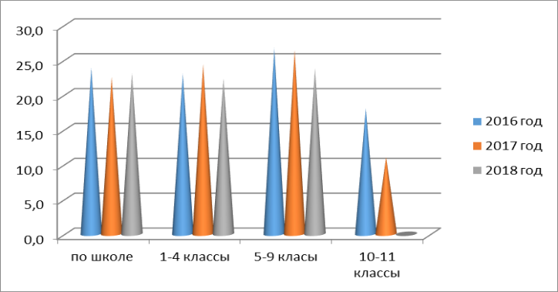

Диаграмма 4.1. Наполняемость классов 2020,2021,2022 год

Таблица 4.1. Количество учащихся

Класс | 2019 | 2020 | 2021
1-4 классы | 164 | 173 | 166
5-9 классы | 199 | 203 | 208
10-11 классы | 23 | 21 | 0
всего | 382 | 397 | 394

Таблица 4.2. Наполняемость классов
 | 2019 год | 2020 год | 2021 год
всего детей | 386 | 397 | 394
всего классов | 16 | 14 | 21
по школе | 16 | 23 | 16
детей 1-4 | 164 | 156 | 166
классов 1-4 | 7 | 7 | 10
1-4 классы | 22,3 | 22,3 | 25,3
детей 5-9 | 199 | 166 | 208
классов5-9 | 8 | 7 | 11
5-9 класы | 24,6 | 23,7 | 24,6
детей10-11 | 23 | 0 | 0
классов10-11 | 1 | 0 | 0
10-11 классы | 23 | 0 | 0

Как видим, наполняемость классов остается практически стабильной, изменяется количество классов.
Школа – неотъемлемая часть социума. Поэтому эффективная работа школы невозможна без сотрудничества с другими организациями. В первом ряду следует назвать шефскую организацию «Степногорск энергокомплекс», силами которой восстановлено освещение территории, отремонтированы душевые, проведена радиофикация школы, установлено музыкальное оборудование. Ежегодно первоклассники и дети из малообеспеченных семей получают подарки от шефов, а также подарки к Новому году и путевки в пришкольный лагерь. Среди организаций образования нашими партнерами являются Межшкольный учебно-производственный комбинат, инженерно-технический колледж -2, социально – гуманитарный колледж, горнотехнический колледж. А кроме того профориентационную работу ведет предприятие СПЗ-16.
Качество организации учебно-воспитательного процесса во многом определяется образовательным и профессиональным уровнем педагогических кадров. Школа на 100% укомплектована кадрами. В текущем учебном году произошла значительная смена педагогического состава. Пришли новые учителя, в том числе молодые специалисты. Выбытие педагогов, было обусловлено выходом на пенсию, сменой местожительства. В текущем учебном году количество выбывших и прибывших педагогов одинаковое. В текущем учебном году значительно обновился состав учителей среднего и старшего школы. Динамика изменения численности представлена на диаграмме 4.2.

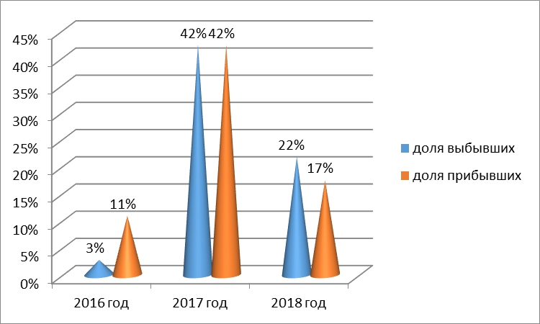

Диаграмма 4.2. Доля выбывших и принятых педагогов

Соотношение учащихся и педагогов в течение ряда лет представлено в таблице 4.3

 | 2019 год | 2020 год | 2021 год
соотношение 1-4 классы | 18,3 | 19,5 | 19,8
соотношение 5-11 классы | 9,4 | 19,5 | 19,6

Материально-техническая база
КГУ «ОШ №1 имени Ыбырая Алтынсарина» расположена в типовом здании, требующем капитального ремонта. В школе имеются все виды благоустройства: водопровод, канализация, центральное отопление, электроэнергия. Общая площадь школы 3934 м², в перерасчете на одного учащегося – 11, 2 м².
В школе имеются оборудованные кабинеты:
Казахского языка – 3
Казахской литературы – 1
Начальных классов – 5
Математики – 2
Русского языка – 2
Информатики – 1
Физики – 1
Химии – 1
Биологии – 1
Географии – 1
Истории – 1
Лингафонный кабинет – 1
Мультимедийный кабинет – 1
Спортзал – 1
Тренажерный зал – 1
Мастерские – 2
В рамках введения электронного обучения в школе имеется цифровой подиум, комплекты интерактивного оборудования, мобильный класс, новый компьютерный класс, электронная учительская
В школе имеются спортивный и тренажерный залы. Из нормативного перечня в школе есть маты (8 штук), футбольные мячи (11 штук), волейбольные мячи (15 штук), баскетбольные мячи (5 штук), обручи (8 штук), палки физкультурные (10 штук), гимнастические скамейки (2 штуки), коньки (17 пар мужских и 11 пар женских), что не соответствует фиксированному перечню, утвержденному областью. Нет брусьев, каната, гимнастических коней. За текущий учебный год поступил спортивный инвентарь: спальные мешки (23), карематы (30), волейбольная сетка, футбольные мячи (5)
В пределах шаговой доступности расположена физкультурно – спортивная площадка с установленными малыми формами: лабиринт, кольца, лестницы.
Имеется столовая, совмещенная с актовым залом на 240 мест. Пищеблок оснащен производственными столами, электроплитой, холодильником, электрокотлом, мармитом, жарочным шкафом, электрокипятильником, электросковородой. Тем не менее, оснащение столовой не соответствует фиксированному на уровне области перечню, отсутствует, например, такое оборудование как посудомоечная машина. В два года назад был проведен ремонт столовой, поэтому в настоящее время столовая выглядит эстетично, тепло.
В школе имеется две точки подключения к Интернет. Таким образом, все компьютеры школы подключены к Интернет.
Имеется оргтехника в следующем количестве:
- сканеры – 2;
- принтеры –5, из них
  - 3 черно-белых лазерных (у секретаря, в кабинетах информатики и мультимедийном, 2 - цветной струйный (кабинет информатики);
- Интегрированные устройства (принтер, ксерокс, сканер) -2;
- фотоаппарат – 2;
- звуковые колонки - 3 пары
- интернет - камера - 2
Школа имеет свой сайт. Сайт состоит из разделов: Методическая работа; Рухани Жангыру;
Новости и документы обновляются регулярно, один раз в неделю или по мере необходимости. В течение учебного года вопросов задано не было. Следует заметить, что обратная связь позволяет взглянуть на школу со стороны.

БИБЛИОТЕЧНОЕ ОБЕСПЕЧЕНИЕ

Библиотека школы расположена на 1 этаже. Занимает 3 кабинета общей площадью – 176 кв.м.
1-ый кабинет-зона открытого доступа: компьютеризированное рабочее место библиотекаря и зоны для читателей: абонемент учащихся младших и средних классов со стеллажами для самостоятельного выбора книг, стеллажи с методической литературой и периодикой для педагогов, выставочные стеллажи, зона читального зала на 17 посадочных мест, фонд медиатеки.
2-ой кабинет- зона закрытого доступа: книгохранилище для основного библиотечного фонда
3-й кабинет- зона закрытого доступа: книгохранилище для фонда.
В библиотеке установлена Автоматизированная Информационная Библиотечная Система (АИБС) «МАRK-SQL». С 2013 года школьная библиотека работает в рамках авторской программы «Внедрение информационно-коммуникационных технологий в работу школьной библиотеки».
В библиотеке имеются 3 компьютера, 1 ноутбук, МФУ, 1 принтер, подключение к сети интернет.

Таблица: Основные показатели работы библиотеки в сравнении за 3 года

 | 2019-2020 гг. | 2020-2021 г. | 2021-2022 г.
Количество читателей | 411 | 374 | 408
Количество посещений | 6543 | 5812 | 6783
Количество книговыдач | 9211 | 7814 | 8976
Читаемость | 22 | 21 | 22
Посещаемость | 16 | 15,5 | 16,6
Основные показатели работы школьной библиотеки (количество читателей, число посещений, книговыдача) зависят и планируются от количества учащихся школы с учетом относительных показателей: посещаемости и читаемости.

Комплектование учебного фонда происходит за счет областного бюджета, централизованно через областной отдел образования, в соответствии с заявками, сформированными по количеству учащихся. Согласно «Закону об образовании» все учащиеся школы (100%) обеспечиваются бесплатными учебниками на возвратной основе. Учебники заказываются согласно приказу Министерства образования и науки РК «Об утверждении Перечня учебников, учебно-методических комплексов, пособий и другой дополнительной литературы, разрешённых к использованию в организациях образования в данном учебном году».
Обеспеченность учебниками на 2021-2022 учебный год составляет 100%.
В 2021 году были приобретены учебники, учебно-методическая и художественная литература на сумму 4 544 452 тенге.
Приобретались учебники и рабочие тетради для следующих классов:
- 1 класс по всем предметам,
- информатика 3,7,8 классы,
- учебники по инклюзиву для слабовидящих,
- учебники по предметам ЕМЦ на английском языке,
- дозакуп (увеличение контингента) для 3,6,7,8, классов,
- рабочие тетради по предшкольной подготовке,
- художественная литература
- методические пособия по психологии,
- методическая литература по всем предметам 1 класса.
Всего было приобретено 2 121 экземпляр.
Повысить интерес к чтению, читательскую активность, сделать чтение привлекательным для школьника и способствовать улучшению качества чтения учащихся позволяет пополнение библиотечного фонда художественной литературой. В 2021 году было закуплено 127 экземпляров художественной литературы.

Библиотечный фон представлен в таблице:

Объем фонда | на 01.01.2019г. | на 01.01.2020г. | на 01.01.2022г.
Единый библиотечный фонд  (включая учебники, худ. лит-ру, брошюры, элект. учебники) | 28358 | 32221 | 30937
Основной фонд  (художественная, методическая, справочная и познавательная лит-ра) | 19198 | 19261 | 19095
Учебный фонд | 9160 | 12960 | 11842
В т.ч. электронных учебников | 354 | 417 | 566

Медиафонд является частью единого библиотечного фонда и включает в себя электронные учебники, электронные носители дополнительной информации, аудиокниги, электронные энциклопедии, познавательные фильмы на СD и др. Всего 701 экземпляров. Электронных учебников – 566
Электронных носителей дополнительной информации – 135.

ВОСПИТАТЕЛЬНАЯ РАБОТА

- Правовое, методическое и информационное обеспечение воспитательного процесса в школе

Планирование воспитательной работы в школе организуется и проводится согласно "Концептуальных основ воспитания в условиях реализации программы «РУХАНИ ЖАҢҒЫРУ», утвержденные приказом Министра образования и науки Республики Казахстан от 15 апреля 2019 года за №145
Для реализации поставленных задач в школе имеется необходимая нормативно-правовая база, соответствующие положения:
1) Конвенция ООН о правах ребенка;
2) Конституция Республики Казахстан;
3) Кодекс Республики Казахстан «О браке (супружестве) и семье» от 26 декабря 2011 года;
4) Закон Республики Казахстан «О правах ребенка в Республике Казахстан» от 8 августа 2002 года;
5) Закон Республики Казахстан «О профилактике бытового насилия» от 4 декабря 2009 года № 214-IV;
6) Закон Республики Казахстан «О защите детей от информации, причиняющей вред их здоровью и развитию» от 2 июля 2018 года №169-VI;
7) Закон Республики Казахстан «Об образовании» от 27 июля 2007 года;
8) Государственная программа развития образования и науки Республики Казахстан на 2020 - 2025 годы, утвержденная ПП РК от 27 декабря 2019 года №988;
9) Концептуальные основы воспитания в условиях реализации программы «Рухани жаңғыру», утвержденные приказом МОН РК от 15.04. 2019 года № 145.
10) Концептуальные основы развития краеведения в Республике Казахстан, утвержденные приказом МОН РК от 12.06.2020, № 248.
Все нормативно-правовые документы способствуют систематизации воспитательного процесса. Содержание воспитательной работы основано на реализации основных направлений, указанных в "Концептуальных основах воспитания в условиях реализации программы «Рухани жаңғыру»

- Содержание работы

Воспитательная работа проводится по плану, в который включены 8 направлений, в соответствии с "Концептуальными основами воспитания в условиях реализации программы «Рухани жаңғыру». Заместитель директора по воспитательной работе, руководствуясь нормативно- правовыми документами, ежегодно составляет воспитательный план, который включает анализ за прошлый год, основные цели и задачи нового учебного года. На основе выдвинутых задач были сконструированы воспитательные планы и программы, план по психологической работе, планы работ классных коллективов. Вся воспитательная работа в школе направлена на формирование человека гармоничного, всесторонне развитого, обладающего духовно-нравственными качествами, готового самостоятельно принимать решения в ситуации выбора, способного к сотрудничеству и межкультурному взаимодействию, обладающего чувством ответственности за судьбу страны.
Внеурочная воспитательная работа насыщена мероприятиями различного характера, которые проводятся достаточно ритмично. Реализация поставленных целей и задач способствует привлечению и участию учащихся во внутришкольных и общегородских мероприятиях. Материалы мероприятий систематизированы.
Вопросы организации воспитательной работы два раза в год рассматриваются на педсоветах:
2017-2018 учебный год:
- «Обновление содержания воспитательной работы в условиях внедрения стандартов школьного обучения»
«Патриотическое воспитание как систематическая и целенаправленная деятельность школы по формированию у учащихся гражданского сознания»
2018-2019 учебный год:
- «Воспитание у учащихся патриотизма, гражданственности, толерантного сознания и лидерских качеств на основе проекта «Туған жер».
2019- 2020 учебный год
- «Современные подходы в организации воспитательного процесса в соответствии с Концептуальными основами воспитания»
- 2021 учебный год
- «Ценностно-ориентированный подход в системе обучения и воспитания учащихся в рамках реализации проекта «Құндылықтарға негізделген білім беру»
На производственных совещаниях и совете при директоре систематически рассматриваются такие вопросы как:
- О работе по обеспечению безопасности детей и профилактике насилия в отношении обучающихся.
- Работа классного руководителя по профилактике правонарушений и безнадзорности.
- Анализ работы кружков и спортивных секций за 1 полугодие.
- О работе по изучению, пропаганде и применению государственных символов Республики Казахстан в школе за 1 полугодие.
- Анализ работы классных руководителей 1-11 классов по патриотическому и гражданскому воспитанию
- Посещаемость занятий и успеваемость учащихся «группы риска».
- Работа классных руководителей по профилактике детского дорожного травматизма.
- О реализации плана действий по антикоррупционному образованию, антикоррупционному просвещению, антикоррупционной пропаганде.

- Работа с родителями

На сегодняшний день актуальное значение приобретает не только взаимодействие в нашем старом, традиционным понимании, но и, прежде всего, взаимопонимание, взаимодополнение, сотворчество школы и семьи в воспитании и образовании детей. На протяжении ряда лет в нашей школе сложилась традиция совместной работы с родителями, которая проходит по следующим направлениям:
1) повышение психолого-педагогических знаний (лекций для родителей, классные и общешкольные родительские собрания, открытые уроки и классные мероприятия с посещением родителей);
2) вовлечение родителей и общественности в учебно-воспитательный процесс: организация кружков, секций, совместные творческие дела, участие родителей в различных внеклассных мероприятиях школы;
3) участие родителей и общественности в управлении школой: общешкольный родительский комитет, классные родительские комитеты, участие родителей в работе Совета по профилактике правонарушений.
В работе с родителями решаются следующие основные задачи:
-формирование у родителей правильных представлений своей роли в воспитании ребенка, о необходимости участия в учебно-воспитательном процессе школы и класса;
-формирования субъективной позиции родителей в работе школы и класса, при проведении различных форм работы с семьей и детьми;
-формирование психолого-педагогической культуры родителей;
-развитие отношений уважения и доверия между родителями и детьми.
Активное вовлечение родителей в жизнедеятельность школы происходит через познавательные, творческие, спортивные мероприятия. Стало традиционным в течение учебного года совместно с родителями проводить следующие мероприятия: День Знаний, День Учителя, День Матери, День семьи, Новогодние праздники, городские семейные викторины, Международный женский день, Наурыз мейрамы, Последний звонок, выпускной, общешкольные и классные родительские собрания, круглые столы.
Школа тесно сотрудничает с общешкольным родительским комитетом. Благодаря совместной работе на протяжении ряда лет, решаются задачи организации школьных праздников, экскурсий, оказание материальной помощи социально незащищенным семьям и т. д.
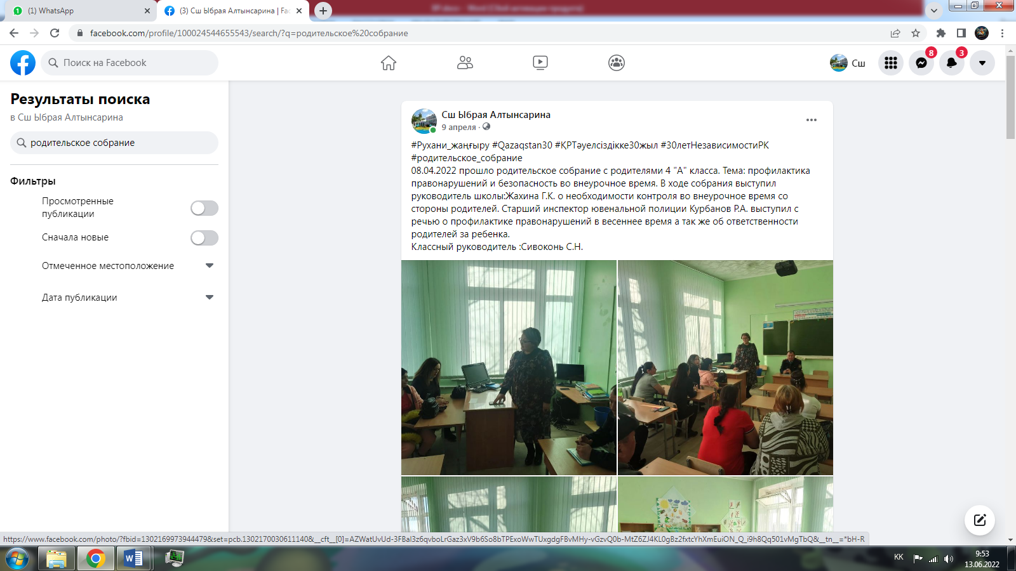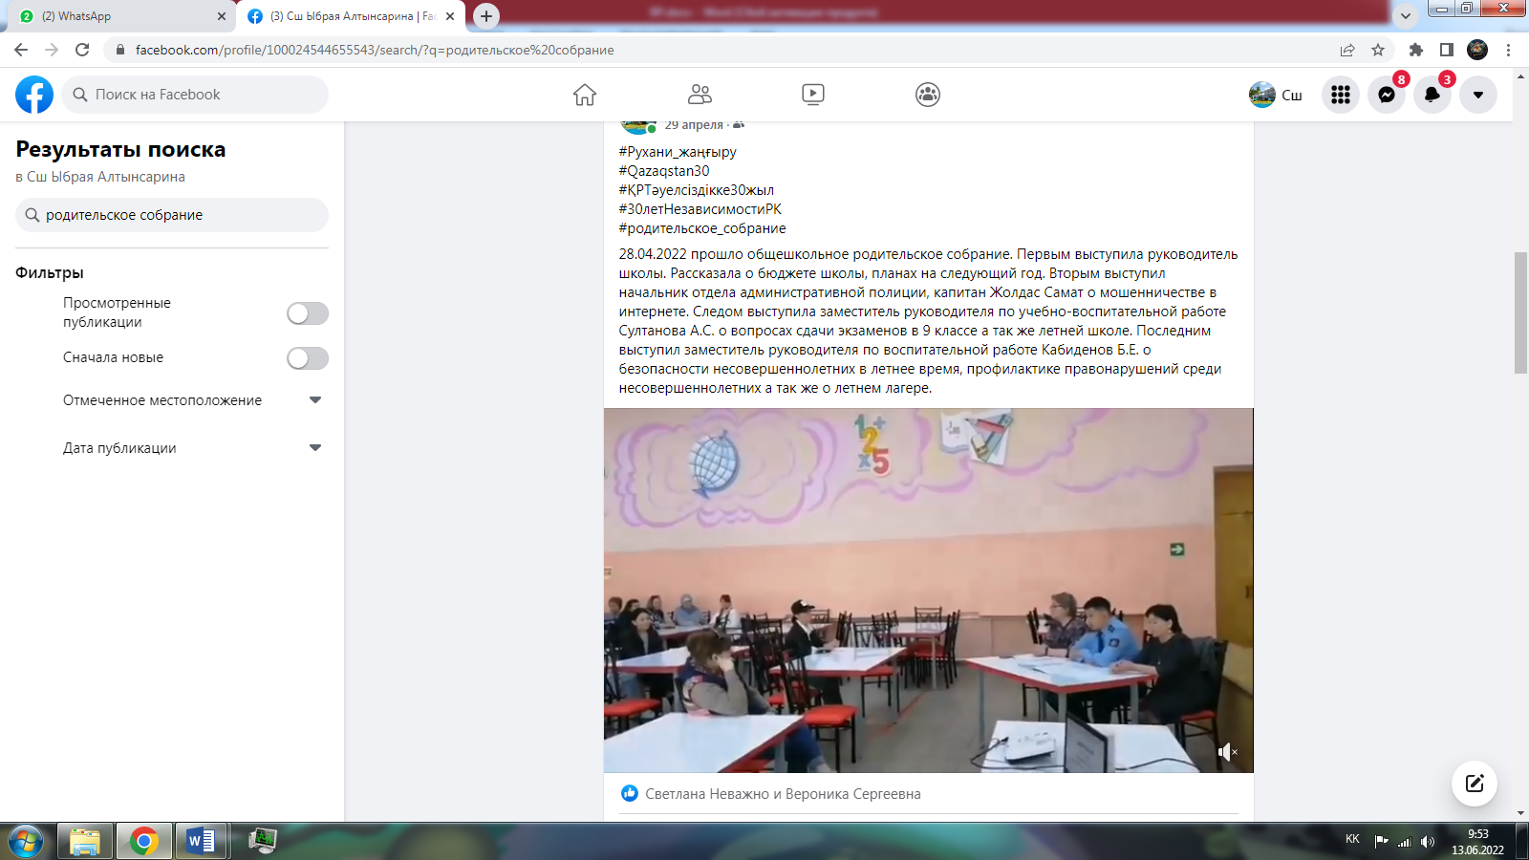
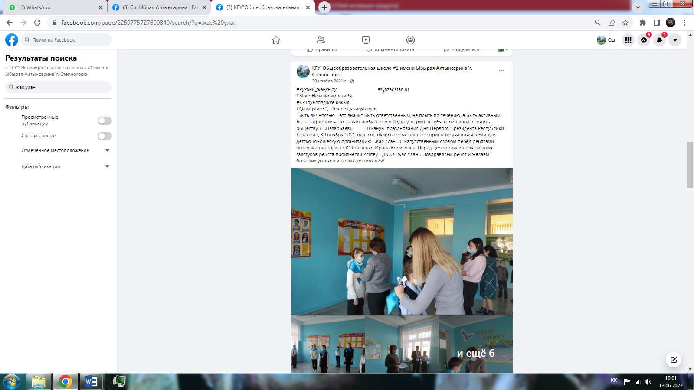
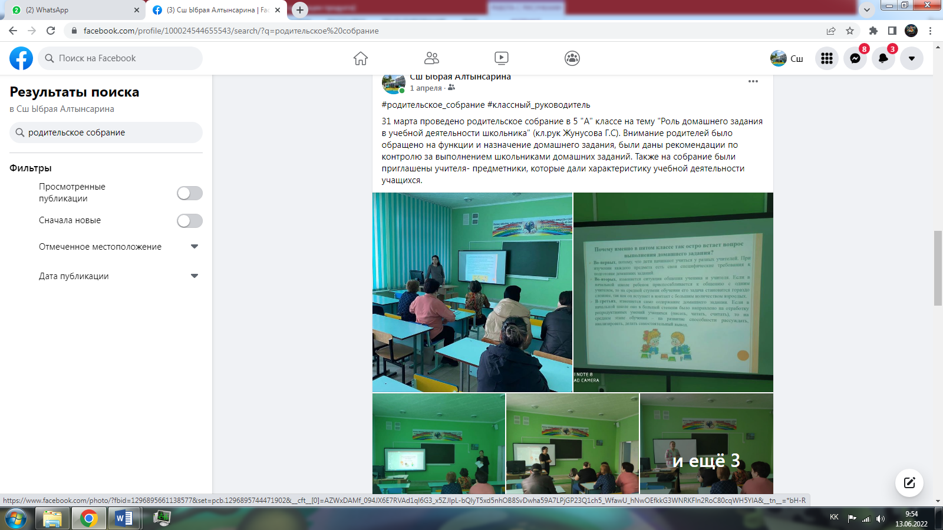

- Наличие и эффективность работы школьного самоуправления

В школе действует детско-юношеская организация «Жас Ұлан», формирующая подрастающее поколение в духе казахстанского патриотизма на основе высоких нравственно-духовных ценностей, принципов толерантности, демократизма и культуры взаимопонимания. Деятельность организации осуществляется через различные формы работы с учащимися: праздники, конкурсы, различные интеллектуальные, познавательные игры и т.п., соответствующие возрастным особенностям членов организации.
ДЮО «Жас Ұлан» объединяет учеников 5-10-х классов, «Жас Қыран» - учащихся 2-4 классов. Данная организация дает возможность самим учащимся планировать, организовывать свою деятельность и подводить итоги, участвовать в решении вопросов школьной жизни, проводить мероприятия, которые им интересны. Ежегодно в сентябре в школе проходят выборы на должность Мектеп Ұланбасы(Калинина Варвара). На заседании организации избирается состав Мектеп Кенесы на новый учебный год, работу которого возглавляет старшая вожатая.
Организация «Жас Ұлан» работает по реализации программ, предложенных Городским Дворцом школьников.
Наша ДЮО активно принимает участие во всех городских мероприятиях:

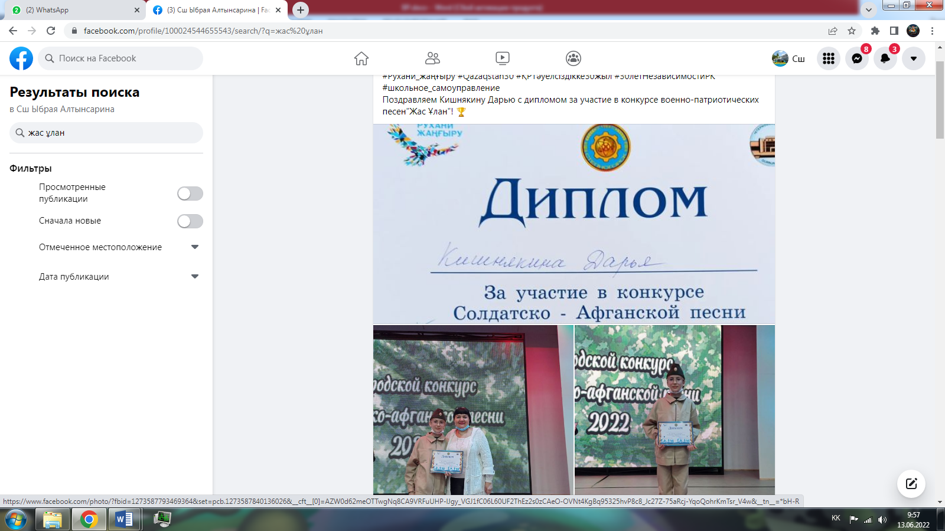

В канун празднования Дня Первого Президента Республики Казахстан,состоялось торжественное принятие учащихся в Единую детско-юношескую организацию "Жас Ұлан". С напутственным словом перед ребятами выступила методист ОО Сташенко Ирина Борисовна. Перед церемонией повязывания галстуков ребята произнесли клятву ЕДЮО "Жас Ұлан".
С целью развития у обучающихся навыков гражданской активности, социальной компетентности, гражданской ответственности, воспитания гражданина высокой культуры, гуманистической направленности, способного к социальному творчеству, умеющего действовать в интересах совершенствования своей личности, общества и государства, в школе ведет работу Школьный Парламент. Президентом школы является Калинина Варвара. Структура Парламента состоит из 8 фракций, в которые входят самые активные учащиеся школы. Школьным Парламентом проводятся различные мероприятия, акции, конкурсы и т.д.
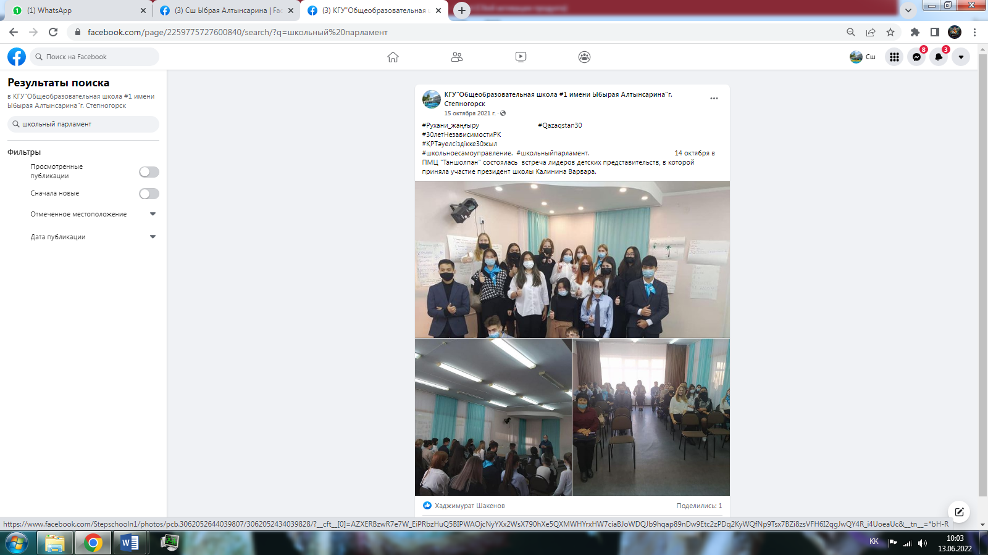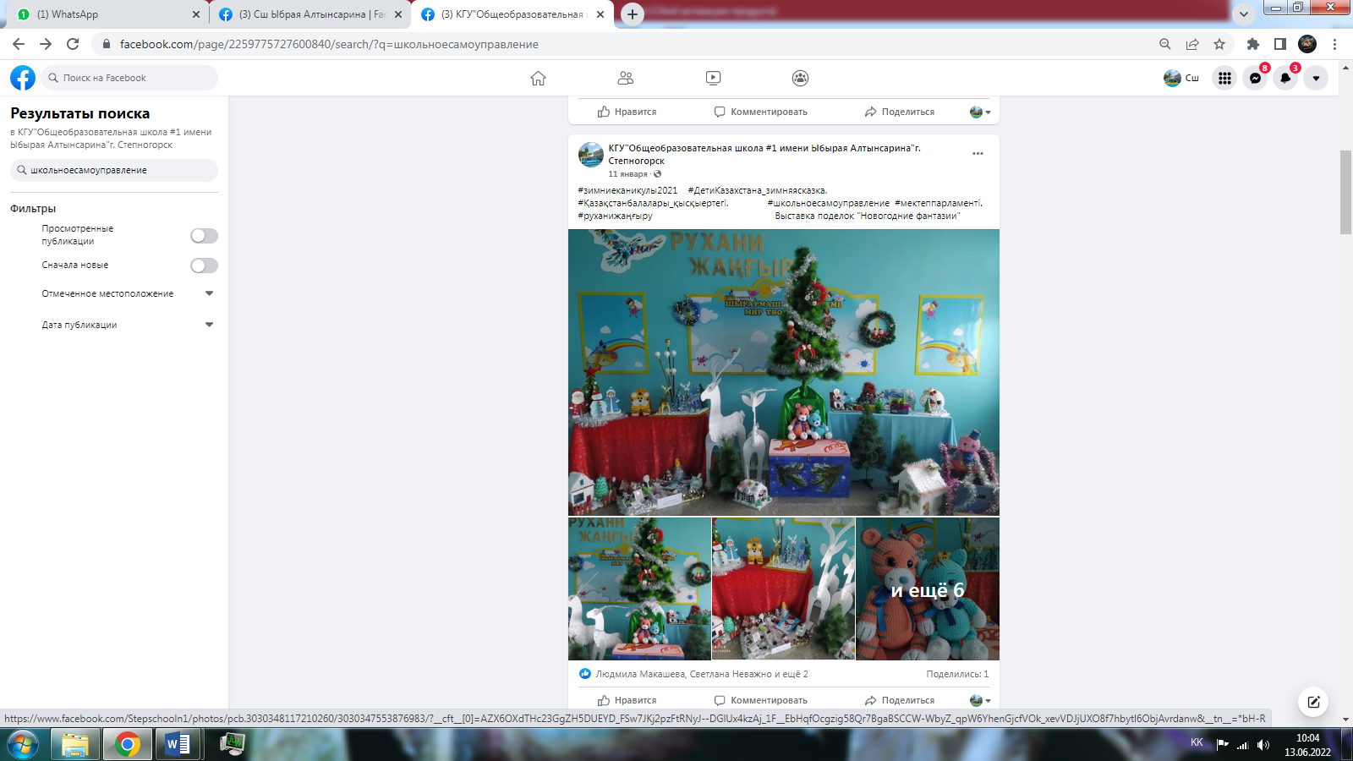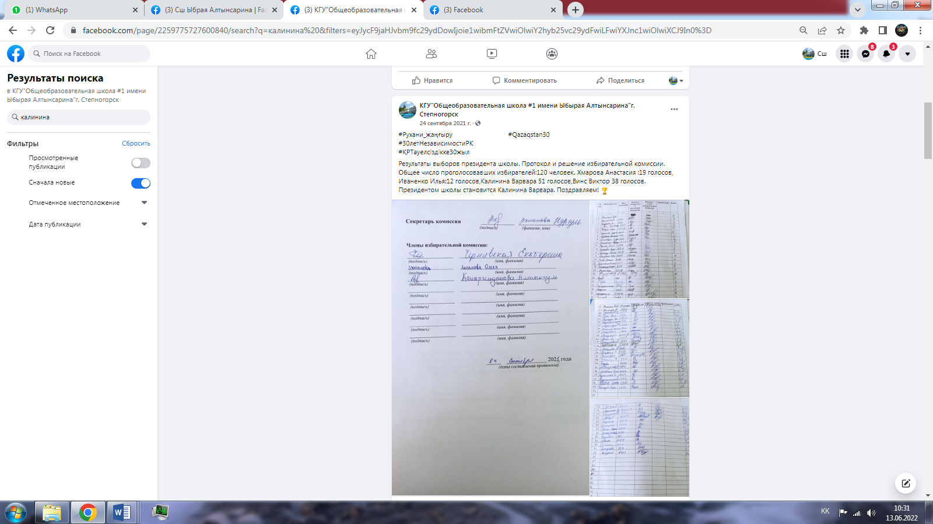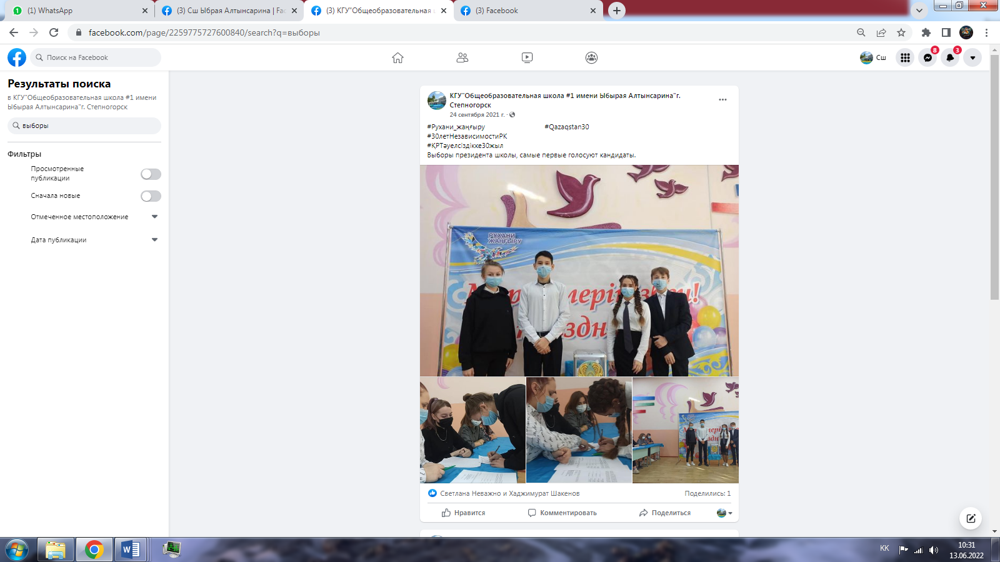

- Участие школьников в деятельности республиканских и местных ученических организаций; организация и участие в проектах, конкурсах, акциях, фестивалях, спортивных состязаниях и др.

Школа принимает активное участие во всех конкурсах, проводимых внешкольными организациями:ГДЮОО Таншолпан,МРЦ Степногорск,ОЦДЮТКЭ Акмолинской области,Алматыкітап,СДЮСШ,ДЮСШ «Батыр»
Учащиеся принимают активное участие в городских конкурсах: в городском креатив фестивале «Степногорское ясное небо» наша команда заняла 2 место.В презентация социального проекта в рамках старта волонтерских отрядов «Родник добра» 1 место.Участие в празднования дня рождения Таншолпан, Квест–city «Мой Город – Моя гордость, Tik-Tok марафон «Красной нитью – жизнь!» 1 место, Городской дебатный турнир «Под единым Шаныраком» 2 место,Республиканский онлайн конкурс «Көктем келгенде» Диплом 1 степени, городской экотурнир «Удивительный мир птиц» 1 место, Семейная он-лайн викторина «Что? Где? Когда?» 1 место (семья Заикиных)
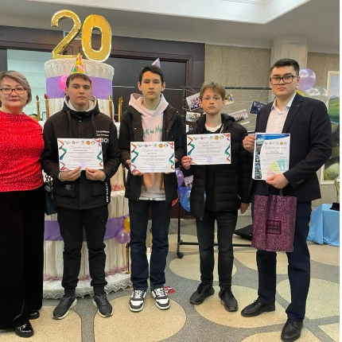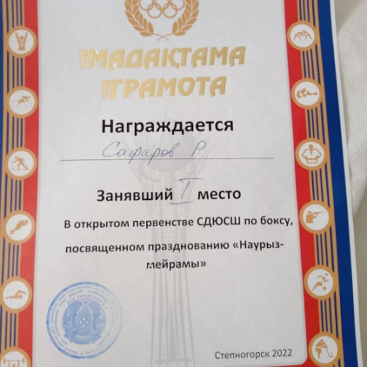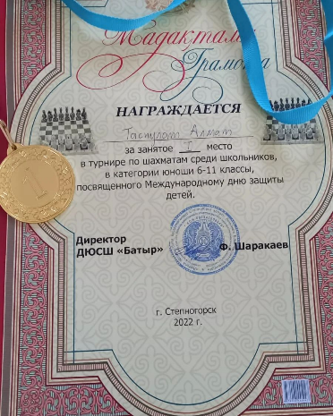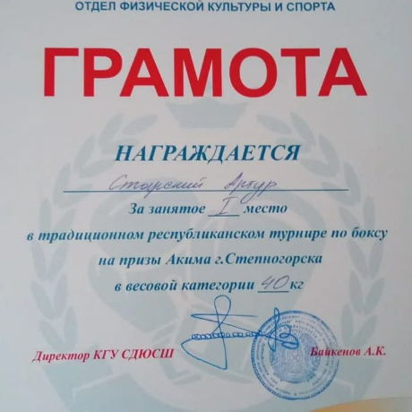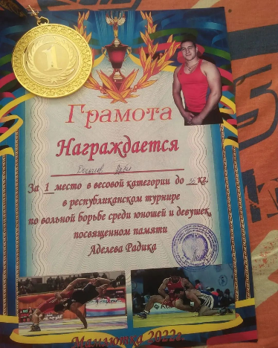
Учащиеся школы являются активными участниками городских, областных, республиканских и международных различных мероприятий и конкурсов.

Мониторинг участия в конкурсах различных уровней в 2021-2022 учебном году

- Формирование здорового образа жизни учащихся

Забота о сохранении и укреплении здоровья, формирования здорового образа жизни учащихся является приоритетным направлением деятельности педагогического коллектива нашей школы.
При выполнении учебного плана не допускаются перегрузки учащихся, ориентируясь на предельно допустимую нагрузку, строго отслеживается дозировка домашнего задания. С целью сохранения здоровья учащихся, учителя физкультуры используют индивидуальный и дифференцированный подход на уроках. Школа заинтересована в организации занятости учащихся в спортивных секциях.
С целью популяризации здорового образа жизни среди обучающихся, ежегодно, в школе проводятся: акции, посвященные Международному Дню отказа от курения, Всемирному дню борьбы со СПИДом, мероприятия, посвященные Всемирному Дню здоровья, с приглашением врачей из поликлиники «Viamedis».
Охрана репродуктивного здоровья подрастающего поколения остается актуальной медико-социальной и демографической проблемой современности. С целью формирования компетентности в вопросах сохранения репродуктивного здоровья у девочек-подростков в школе проводились встречи с врачами-гинекологами, беседы, тренинги «Между нами девочками».
Одним из обязательных условий воспитания культуры здоровья ребенка становится культура здоровья семьи. В работе с семьей по формированию потребности в здоровом образе жизни у детей используем как традиционные, так нетрадиционные формы работы, такие как распространение информационных бюллетеней, буклеты, оформляем информационные уголки здоровья, проводим консультации, родительские собрания. Родители являются постоянными участниками всех спортивных мероприятий, проводимых в школе.
С целью повышения культуры питания, обеспечения санитарно-гигиенической безопасности питания ежегодно проводятся акции «Правильное питание – залог здоровья».
Уделяется внимание вопросу организации летнего оздоровительного отдыха детей и подростков.
Проблемы охраны здоровья детей, профилактики детского травматизма, создания безопасных условий обучения и воспитания находятся под постоянным контролем администрации и педагогов. В школе работа по профилактике травматизма обучающихся – это целостная система, включающая профилактические мероприятия по следующим направлениям:
- создание безопасных условий обучения, соблюдение санитарно – гигиенических норм и правил;
- профилактика детского дорожно – транспортного травматизма;
- профилактика травматизма учащихся во время проведения учебно –воспитательного процесса;
- профилактика травматизма обучающихся во время проведения занятий физической культурой и спортом;
- профилактическая работа с родителями по предупреждению детского травматизма.
В школе проводятся профилактические мероприятия. Систематически проводится инструктаж по правилам безопасного поведения в школе и за ее пределами.
В школе работает медицинский кабинет. Имеется всё необходимое медицинское оборудование. Врачом школы осуществляются следующие профилактические мероприятия по укреплению здоровья детей:
- Осуществляет контроль физического состояния детей.
- Контролирует питание в столовой (снятие проб, контроль качества продуктов и нормы порций).
- Ведет систематический контроль санитарного состояния учреждения.
- Проводит просветительскую работу с родителями и учащимися. Беседы и лекции по темам: «Профилактика гепатита В»; «Физиологические проблемы подростков»; «Краснуха» и т.д.
  - Особое внимание уделяет лечебно-профилактической работе: профилактика туберкулеза (R манту), проведение прививок согласно графику (дифтерия, полиомиелит, корь, свинка, краснухи, гепатита В).
  - Организует осмотр специалистами, оформляет медицинские карты выпускникам школ.
  - Большое внимание уделяет учащимся, состоящим на учете в тубдиспансере.

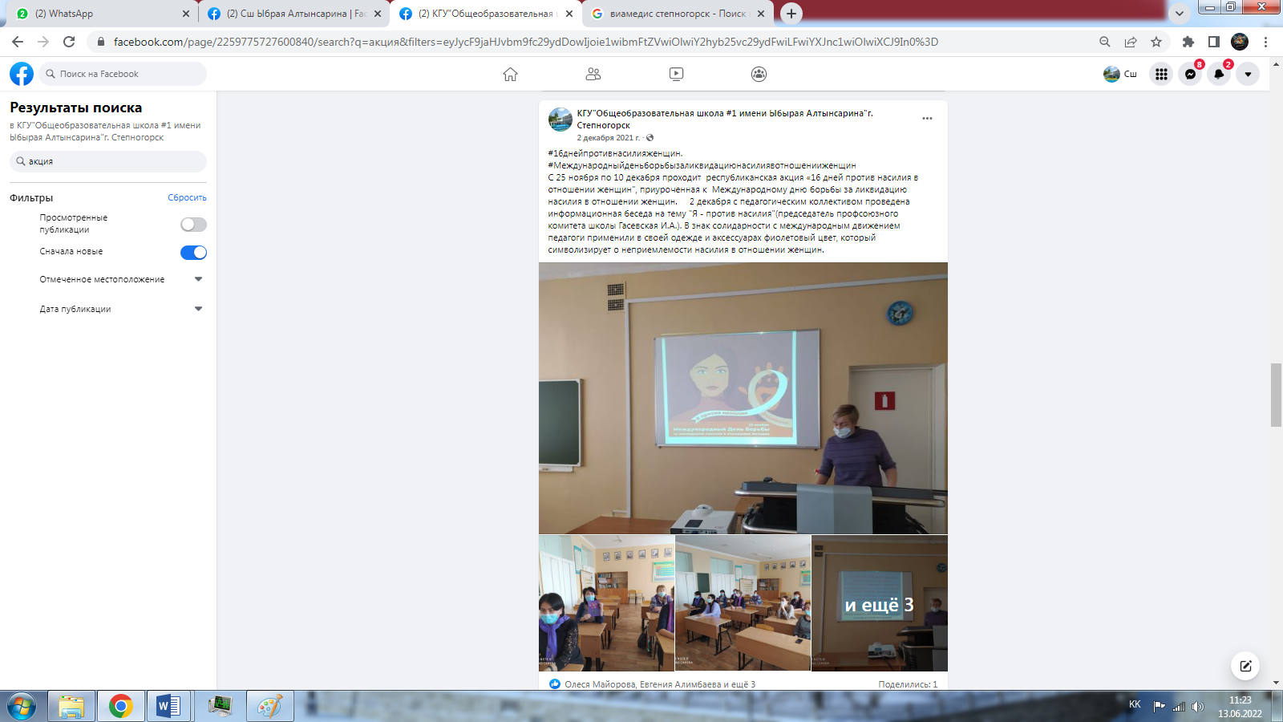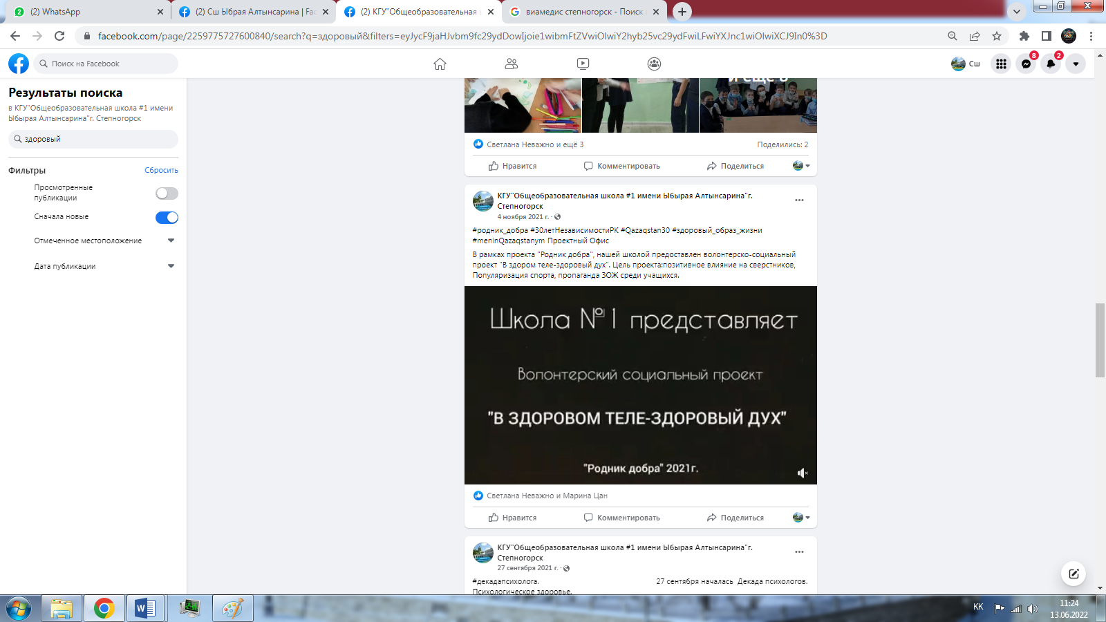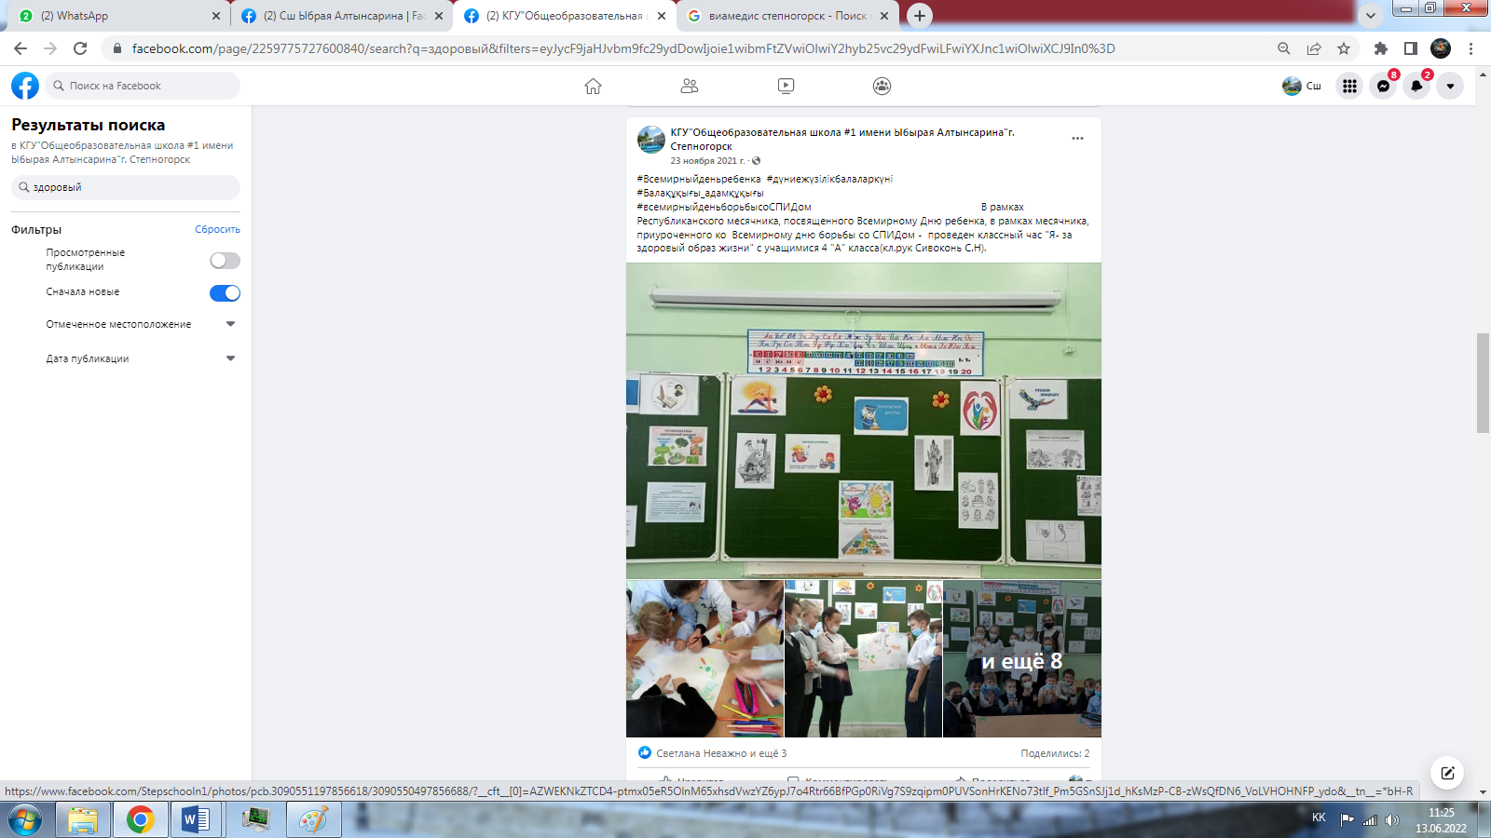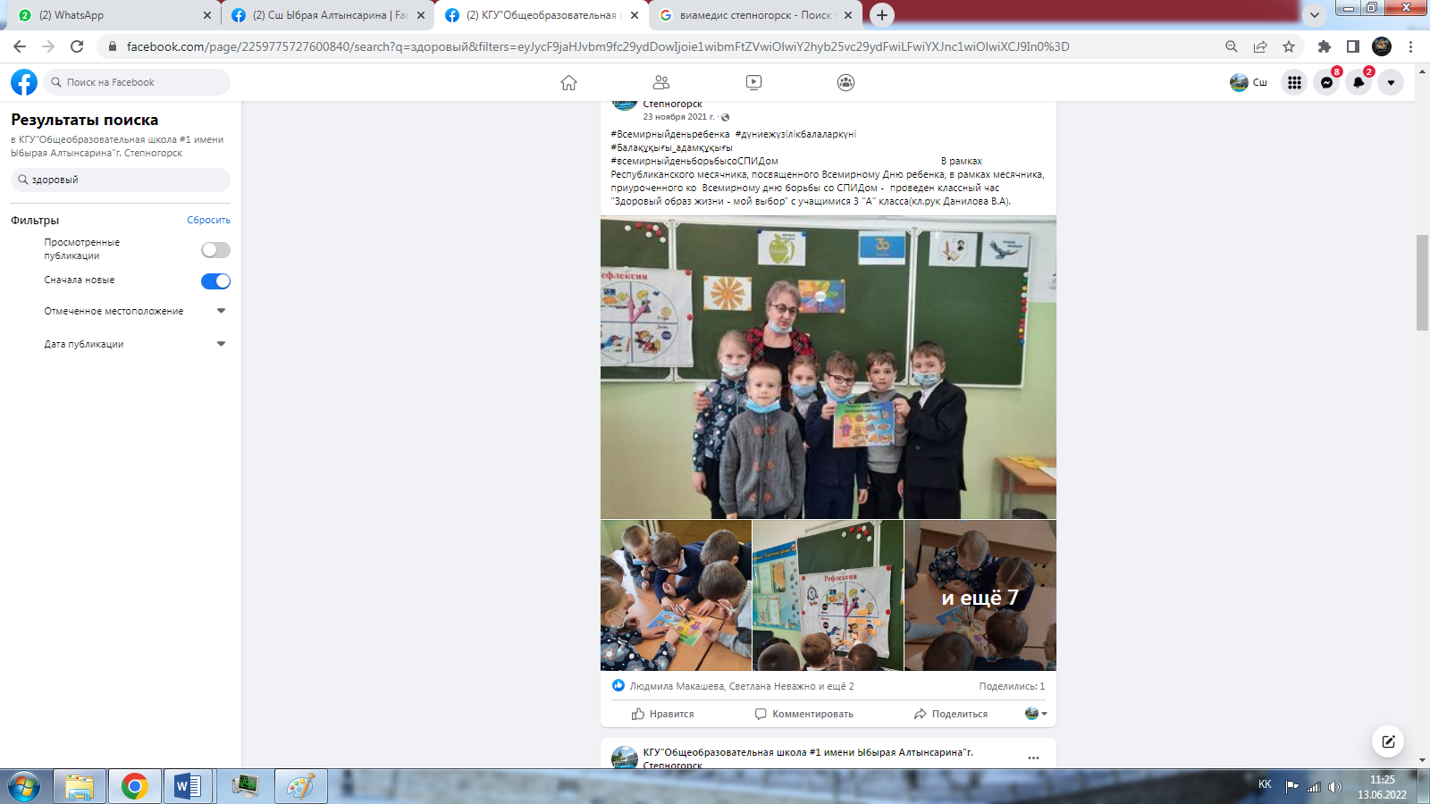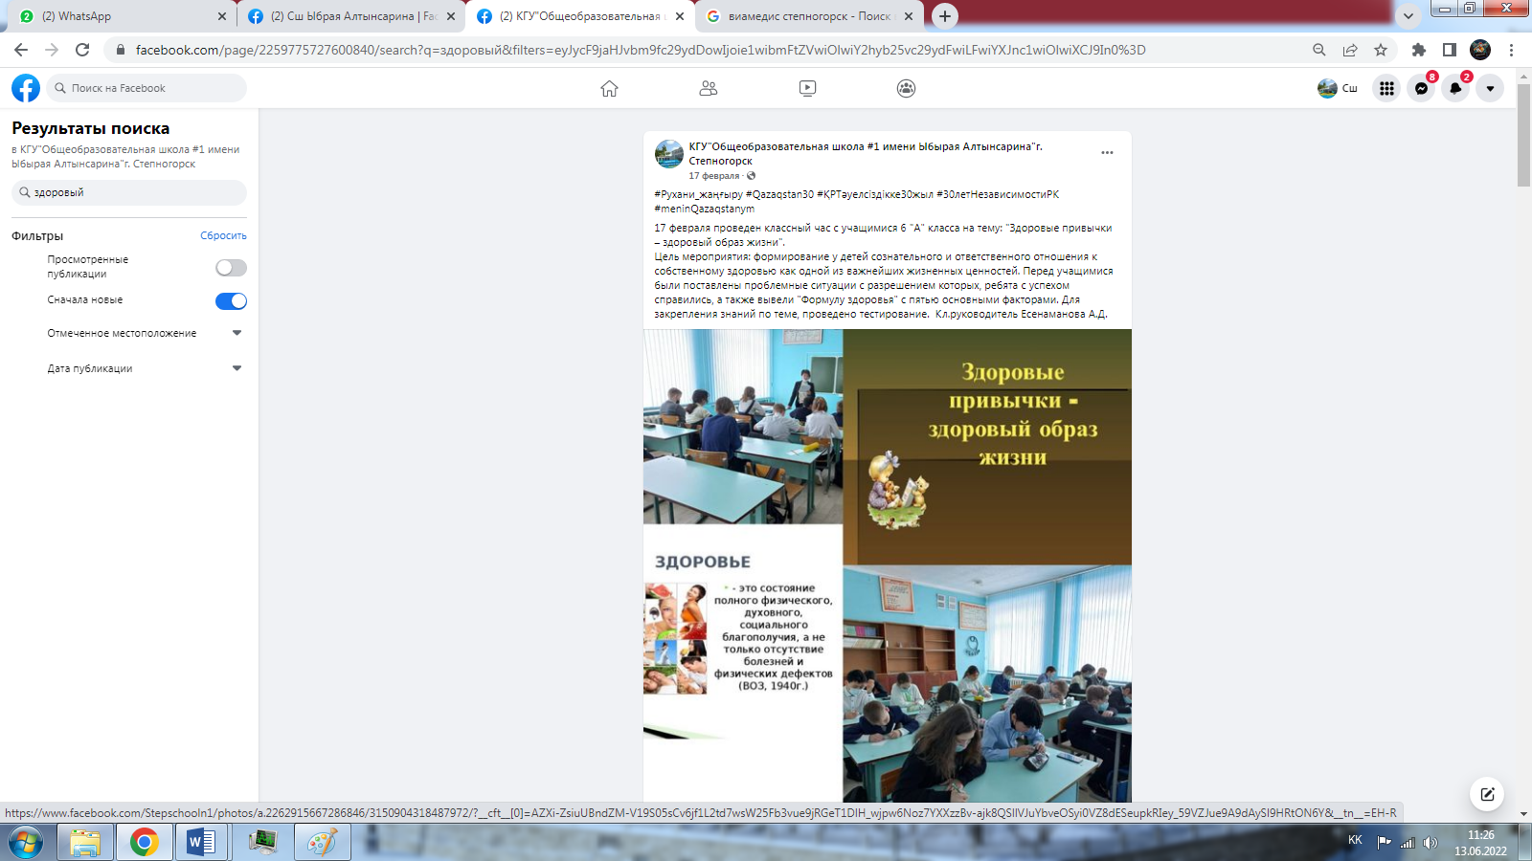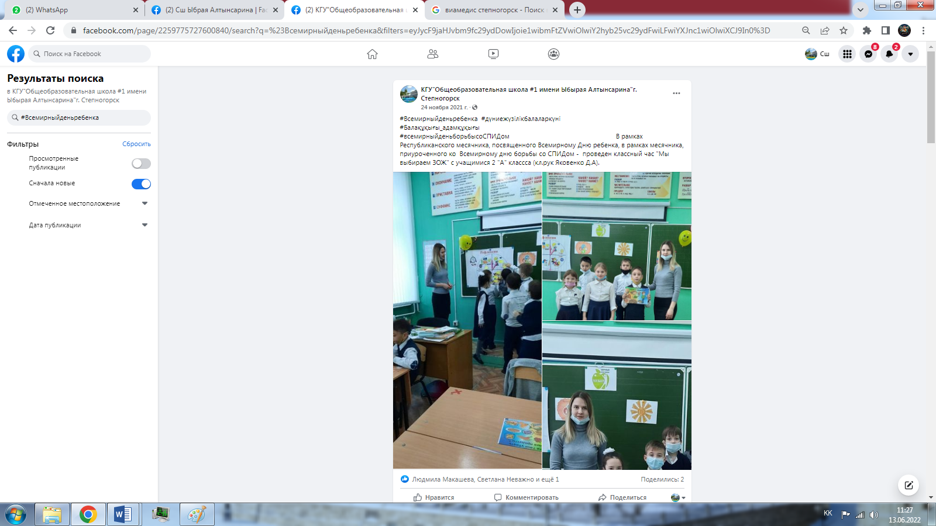
- Воспитание казахстанского патриотизма и гражданственности,
правовое воспитание учащихся

Одним из основных направлений воспитательной работы является «Воспитание казахстанского патриотизма и гражданственности, правовое воспитание».
По данному направлению традиционно проводятся мероприятия, посвященные Дню Независимости РК, Дню Первого Президента РК, изучается и обсуждается ежегодное Послание Президента РК народу Казахстана. С целью формирования патриотических чувств, сознания гражданского долга ежегодными стали встречи с ветеранами Великой Отечественной войны, посвященные Дню Победы, с ветеранами- афганцами - ко Дню вывода войск из Афганистана.
Согласно Конституционному Закону Республики Казахстан составлен и реализуется план мероприятий по изучению, пропаганде и применению государственных символов РК, по формированию уважительного отношения к государственным символам Республики Казахстан в целях воспитания гражданственности и патриотизма, любви к своей Родине, а также понимания их сущности и значения.
Ежегодно среди учащихся проводится анкетирование на знание государственной символики, интеллектуальные конкурсы, конкурс буклетов, организуется просмотр видеофильмов. Классными руководителями проводятся классные часы и информационные беседы. Пропаганда государственных символов ежегодно звучит на мероприятиях, посвященных Дню Независимости РК.
С целью формирования антикоррупционной культуры в школьной среде, поощрения инициатив по укреплению нетерпимого отношения к коррупции, участие в организации мероприятий антикоррупционного характера в школе действует добровольный школьный клуб «Адал Ұрпақ». Членами клуба проводятся лектории, на которых они раскрывают ответы на вопросы: что такое коррупция, последствия коррупции, негативные эффекты, которые оказывает коррупция на различные сферы жизни общества; социальный практикум «Боремся с коррупцией», круглые столы и т.д.
В школе каждый учебный год систематически ведётся работа по правовому воспитанию и профилактике правонарушений среди несовершеннолетних
В начале каждого учебного года разрабатывается план мероприятий по правовому воспитанию учащихся, а также план совместной работы с ИДН и Совета по профилактике правонарушений и преступлений среди несовершеннолетних.
Еженедельно зам. директора по ВР проводит индивидуальные беседы с учащимися, опаздывающими на занятия и нарушителями правопорядка.
В течение учебного года проводятся заседания Совета профилактики, где обсуждаются вопросы не только поведения учащихся, их успеваемости, но и даются методические рекомендации родителям по воспитанию детей, родителей предупреждают об ответственности за неудовлетворительное воспитание. Работа с детьми, состоящими на внутришкольном контроле организуется и проводится в соответствии с планами индивидуальной работы заместителем директора по ВР, классными руководителями, соцпедагогом, психологами школы.
По плану воспитательной работы школы классные руководители проводят беседы, классные часы по правовому воспитанию и профилактике правонарушений среди учащихся, формированию у учащихся правосознания, морально-нравственных качеств
Встреча с подростками в школе и проведение плановых профилактических бесед является неотъемлемой частью совместной работы инспектора по делам несовершеннолетних и администрации школы. Работа ведётся в тесном контакте с родительской общественностью и работниками правоохранительных органов.
В течение учебного года работа по профилактике правонарушений в общеобразовательной школе № 1 проводится в соответствии с планом по профилактике правонарушений и преступлений, КЦП профилактики правонарушений и преступлений на 2021-2022 учебный год:
- ежедневный мониторинг посещаемости занятий;
- профилактические беседы с учащимися и родителями;
- рейды по месту жительства учащихся;
- ежемесячные заседания школьного Совета по профилактике
правонарушений;
- профилактическая работа психолога и соцпедагога (часы общения, тренинговые занятия и упражнения, беседы по решению конфликтных ситуаций, индивидуальные и групповые занятия с психологом и т.д.);
- профилактические беседы инспекторов УП на темы «Уголовная и административная ответственность», «Профилактика правонарушений и преступлений среди несовершеннолетних»;
- экскурсии в УВД;
- правовые часы и внеклассные мероприятия на правовые темы;
- Книжные выставки «Правовой уголок школьника», «Твои права и обязанности»;
- спортивные мероприятия;
- посещение учреждений дополнительного образования;
- родительские собрания по профилактике правонарушений;
- мероприятия в каникулярное время (инструктажи по правилам поведения, экскурсии в учебные заведения дополнительного образования, походы на каток, в кинотеатр, различные внеклассные мероприятия);
- участие в школьных и городских конкурсах к тематическим датам (плакаты, поздравительные стенгазеты, конкурс патриотической песни, фестиваль национальностей, декоративно-прикладная выставка);
- участие в городских мероприятиях.

С учащимися , находящимся на ВШУ проводилась следующая работа:
- ежедневный контроль за посещаемостью и поведением на уроках;
- индивидуальные беседы с учащимися;
- профилактические беседы инспекторов о вреде насвая, табакокурения и употребления алкоголя, экскурсии в учреждения дополнительного образования, в Управление полиции;
- работа соцпедагога и психолога: диагностика на самоопределение, формирование здоровья и жизненных навыков; тренинг на сплочение коллектива; упражнения «Нарисуй свой гнев»; занятия «Самоконтроль внешнего выражения эмоций»; диагностика учебной мотивации; тренинг «Воля.Характер.Судьба»; час общения на тему «Курить и пить – здоровью вредить»;
- посещение по месту жительства и беседы с родителями;
- посещение уроков родителями;
- заседание Совета профилактики, рассмотрение дел на КДНиЗП, в УВД;
- привлечение учащихся к участию в школьных и городских мероприятиях, конкурсах, акциях (школьные конкурсы, городской конкурс «Родник добра»,день рождение «Таншолпан», городская лига по мини футболу, осенние и новогодние праздники,участие в пришкольном лагере).

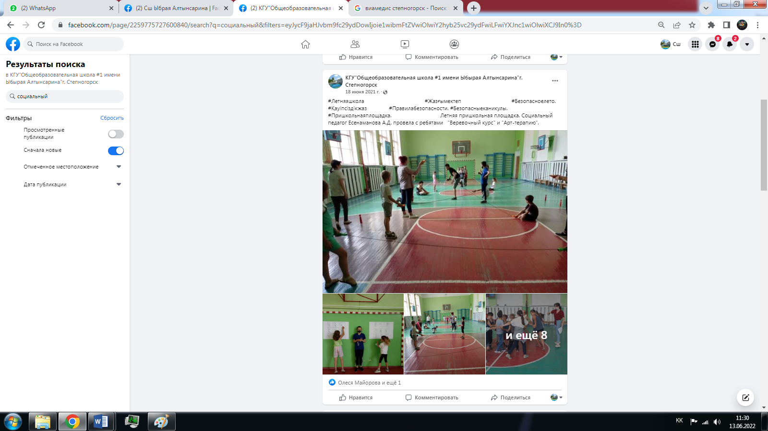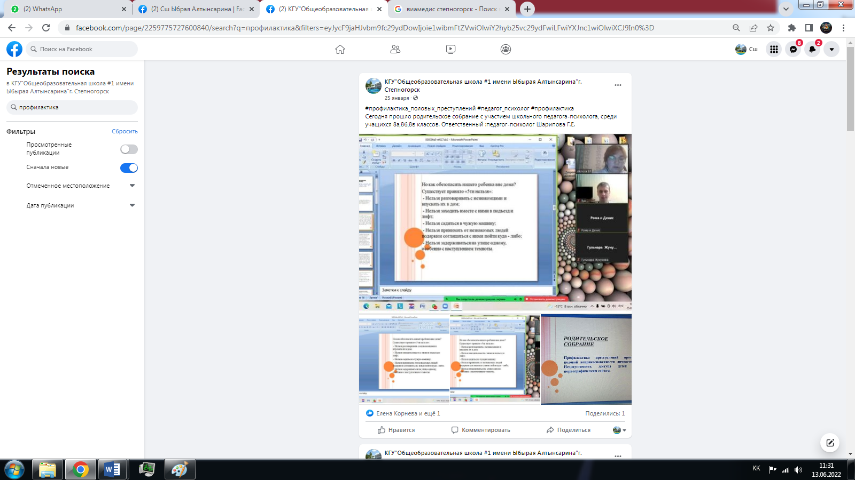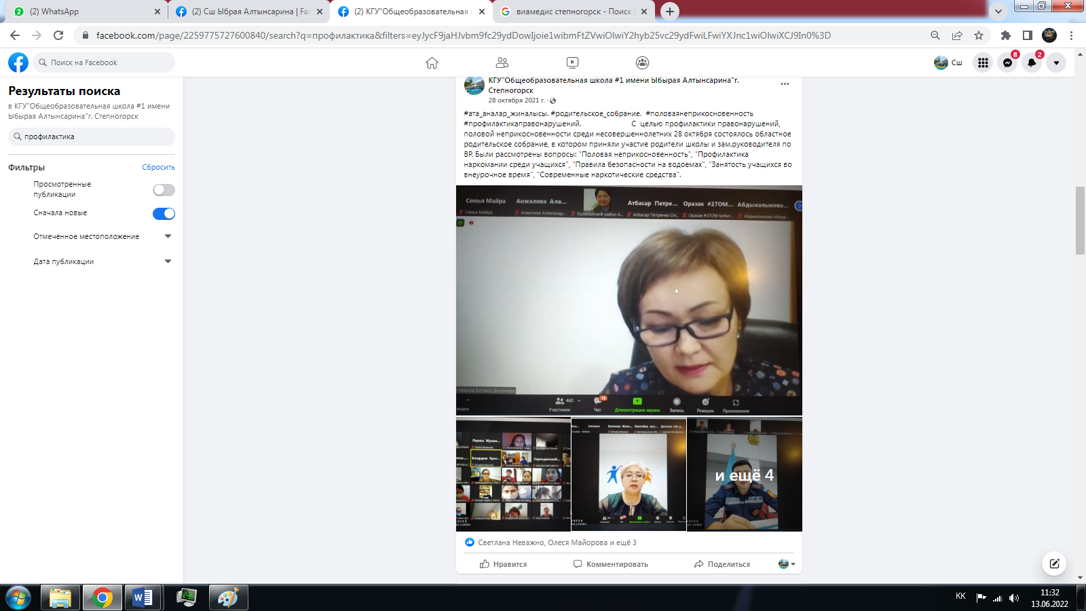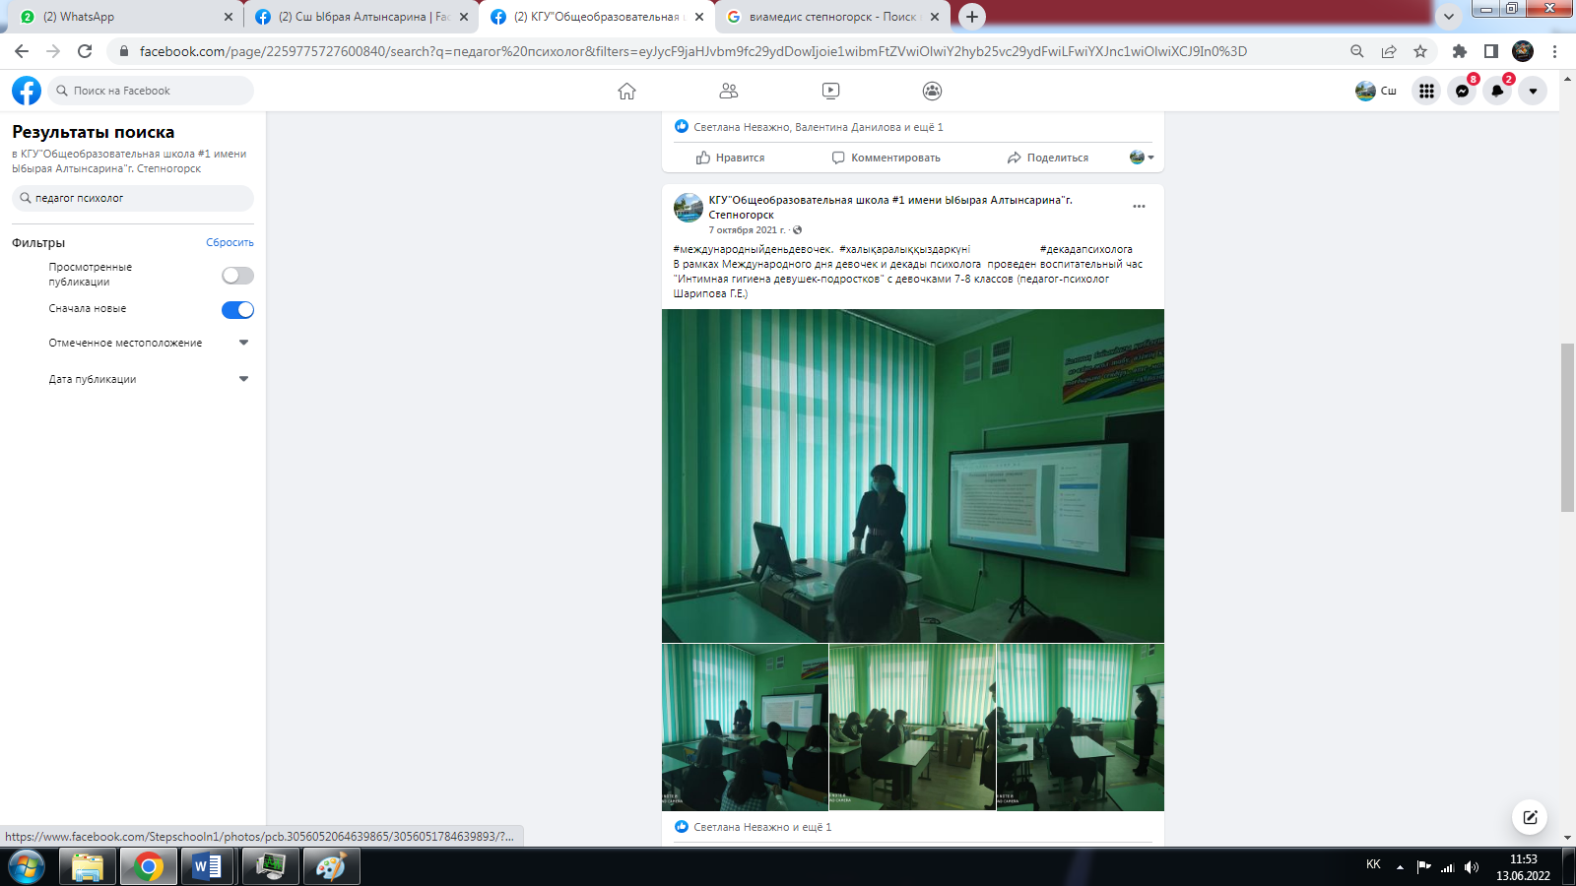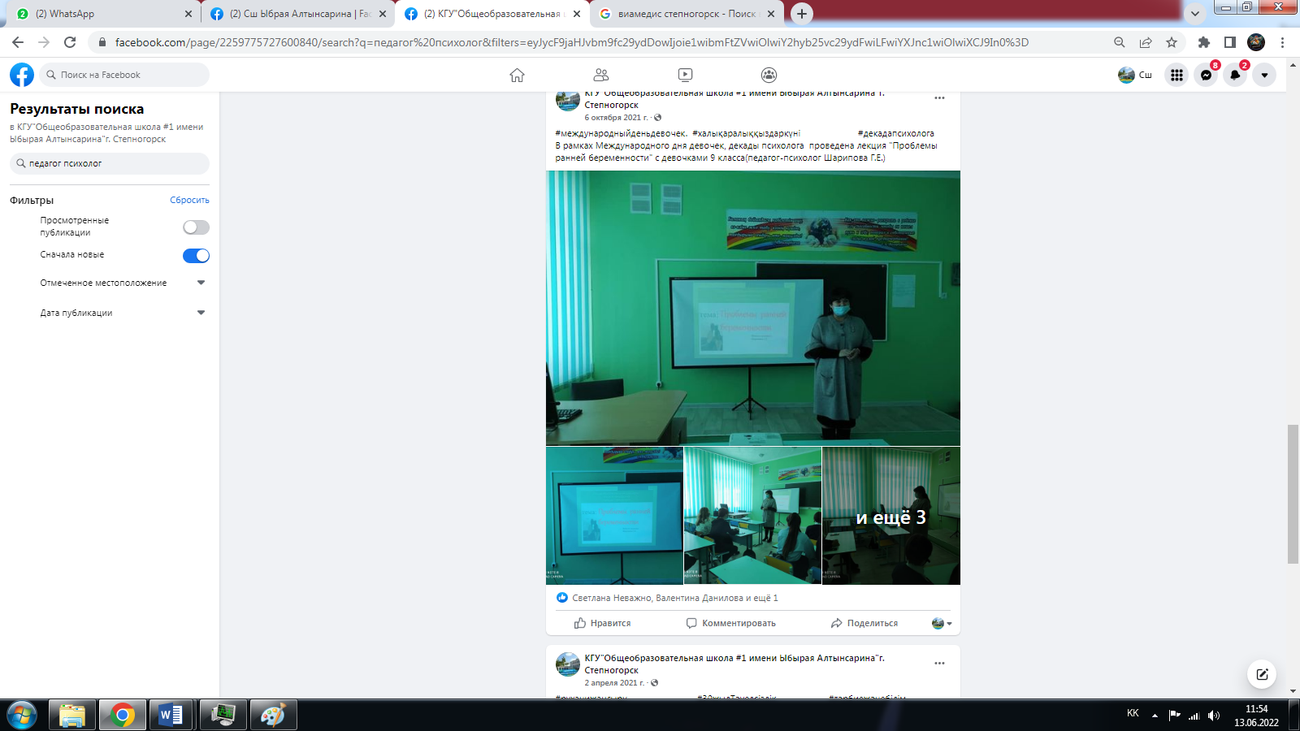

- Духовно-нравственное воспитание подрастающего поколения

Одним из приоритетных направлений в школе является сегодня духовно-нравственное воспитание, ведь именно в школе можно наиболее эффективно развивать духовность и нравственность учащихся, через разнообразные формы работы.
За последние годы в школе достигнуты определенные результаты, которые можно отследить через активность и отзывчивость учащихся к разного рода благотворительным акциям, проявления милосердия и уважения к людям, понимание и правильное восприятие окружающего мира. Активное участие в благотворительных акциях, проводимых в школе, принимают не только учащиеся, но и учителя, родительская общественность.
Ежегодно ко Дню пожилых в школе проходят различные акции, в котором участвуют ветераны педагогического труда. Классные руководители, учащиеся и их родители поздравляют их также на дому и дарят памятные подарки. С целью воспитания в детях человечности, милосердия, умения прийти на помощь нуждающимся в ней среди учащихся проводятся классные часы, беседы и т.д.

- Национальное воспитание учащихся

По направлению «Национальное воспитание» с целью ориентации личности на общечеловеческие и национальные ценности, уважение к родному и государственному языкам, культуре казахского народа, этносов и этнических групп Республики Казахстан в школе ежегодно проводятся:
- цикл мероприятий, посвященных Дню языков народов Казахстана: классные часы «Тіл тағдыры - ел тағдыры», «Язык - судьба народа», познавательные конкурсы, выступления агитбригад и т.д.
- В рамках декады истории с учащимися 5 "А" класса проведен классный час на тему "30 лет Независимости РК"
- 24 ноября в дебатном клубе "Номад" проведен круглый стол на тему"Егеменді еліміздың көшбасшысы". Учитель истории Мансурова А.С. рассказала биографию Елбасы, его молодость и пройденный путь Лидера Нации.
- интеллектуальные мероприятия на знание истории родного края, знаменательных событий, известных личностей;
- был проведён урок истории «Хаджимукан Мунайтпасов - первый профессиональный борец в истории казахского народа» в 7 классе. В ходе мероприятия учительница истории рассказала биографию известного батыра и показала документальный фильм.
- мероприятия, посвященные Наурыз мейрамы: 21.03.2022 в г. Степногорск прошел праздник "Наурыз". В юрте ТОО "Степногорск Энергокомплекс" была организована выставка декоративно-прикладного искусства с работами наших учеников. Так же была показана традиция "Сәлем салу".
- конкурс "Под единым шаныраком" приуроченный празднованию "Наурыз мейрамы". Участники были награждены дипломами и сладкими призами.
- классные часы "Под единым шаныраком" 1-9 классы
- в каникулярное время учащиеся посещают музеи, выставки, театры города.
С целью сохранения и пропаганды литературного наследия Ыбрая Алтынсарина, Жамбыл Жабаева, формирования у молодежи чувства патриотизма, сопричастности к истории своего народа, в школе были проведены ряд мероприятий: читательские конференции, конкурсы чтецов, конкурсы рисунков, стенгазет, в школьном инстаграм прошли челленджи чтения стихотворений и т.д.

- Трудовое, экономическое и экологическое воспитание учащихся

Немалое внимание школа уделяет трудовому, экономическому и экологическому воспитанию. Основополагающей идеей этого направления является систематический, совместный, созидательный, творческий, социально значимый труд. Целью трудового воспитания в школе является: совершенствование навыка организации коллективного труда, уважение к труду и людям труда, воспитание бережливости, аккуратности, ответственности за результаты труда, вооружить учащихся основными трудовыми умениями и навыками, необходимыми для их дальнейшей социализации. Учащиеся школы привлекаются для общественно значимых дел. Это дежурство классов по школе, уборка классных комнат, участие в субботниках по благоустройству и уборке территории школы.
Важным направлением трудового воспитания является профориентационная работа. Согласно плана мероприятий по профориентационной работе ежегодно в школе проведятся встречи с профориентаторами – представителями высших и средних учебных заведений г. Степногорск,Нур-Султан на должном уровне проходят мероприятия, посвященные Дню труда.
С целью проявления бережного и позитивного отношения к природе по экологическому воспитанию в школе проводятся акции «Покормите птиц зимой», «Кормушка», акции по озеленению территории школы, сбору макулатуры, конкурсы поделок из бытовых отходов, конкурсы экологических агитбригад, классные часы, беседы и т.д.

- Поликультурное и художественно-эстетическое воспитание

Процесс поликультурного воспитания организован через следующие формы работы: экскурсии, проведение праздников, фестивалей, конкурсов, бесед. Классными руководителями в течение года проводятся беседы, классные часы по вопросам толерантности «Толерантность и Мы», «Терпимость и дружелюбие», «Воспитание толерантности», «Мы разные, но все-таки мы вместе». В мае в школе проходят традиционные мероприятия, посвященные Дню единства народов Казахстана: классные часы о культурах этносов Казахстана, Фестиваль дружбы, выставки рисунков «Един народ, живущий в Казахстане!».
Художественно-эстетическая деятельность в школе осуществляется по следующим направлениям: изобразительная, художественно-речевая, музыкальная, хореографическая, культурно-массовая. В школе работают кружки художественно-эстетического направления, члены которых активно принимают участие в конкурсах различного уровня.
Учащиеся активно принимают участие в традиционных конкурсах: конкурсе ведущих, в конкурсе, посвященной осенней поре и являются активными участниками новогодних мероприятий .

- Интеллектуальное воспитание, воспитание информационной культуры

С целью формирования мотивационного пространства, обеспечивающего развитие интеллектуальных возможностей, лидерских качеств и одаренности каждой личности по направлению «Интеллектуальное воспитание, воспитание информационной культуры» учащиеся школы принимали активное участие в городских и областных олимпиадах. Углубление знаний учащихся, полученных на уроках, продолжается также во внеурочное время, прежде всего в проведении и участии в школьных кружках: «Тоғызқұмалақ», «Воллейбол», «Началная военнаят подготовка», «Футбол» и т.д. Ежегодно среди учащихся проводятся интеллектуальные игры, викторины по всем направлениям воспитательной работы: «Моя Родина – Казахстан», викторины по экологии «Дом, в котором мы живем», «Знай ПДД» и т.д.

ПСИХОЛОГИЧЕСКАЯ СЛУЖБА

- Педагог-психолог – Шарипова Гулим Егинбаевна, категория-педагог (в классах с русским языком обучения)
Педагог-психолог осуществляет свою психологическую деятельность по направлениям в соответствии с поставленными целями и задачами психологической службы, планом работы на год:
- психологическая диагностика
- психологическая коррекция и развитие
- психологическое консультирование
- психологическая профилактика
- психологическое просвещение
Целью психологической службы в школе является:
психолого-педагогическое сопровождение субъектов образовательного процесса.
Задачи:
- содействие личностному и интеллектуальному развитию обучающихся на каждом возрастном этапе;
- оказание психологической помощи обучающимся в их успешной социализации в условиях быстро развивающегося информационного общества;
- проведение психологической диагностики и анализ социальной ситуации развития обучающихся;
- осуществление психокоррекционной работы по решению психологических трудностей и проблем обучающихся;
- оказание консультативной помощи родителям (законным представителям) и педагогам в решении психологических проблем и в выборе оптимальных методов учебно-воспитательной работы;
- повышение психолого-педагогической компетентности участников образовательного процесса.
Работа педагога-психолога
Для работы в период ДО (дистанционного обучения) я выбрала Kundelik.kz, так как это - единая общереспубликанская образовательная платформа, а также школьные сайты в соц. сетях Facebook, Instagram на которых могут просматривать и использовать необходимую информацию как учащиеся так и их родители. Они могут ознакомиться с ней в любое удобное для них время, по необходимости задать вопросы или оставить комментарии. Перед началом учебного года вниманию родителей и детей были предоставлены видеоролики с рекомендациями психолога по организации дистанционного обучения на дому. Также родителям была предоставлена информация по основным правилам семейного воспитания, которую они могли использовать для улучшения межличностных отношений со своими детьми.
Загружаемая информация соответствует направлениям деятельности школьного педагога-психолога, которую он может предоставить в условиях ДО: просветительская, консультативная, профилактическая, коррекционно-развивающая.

- Психологическая диагностика
* В октябре 2021 года проводился онлайн-опросник в 8-9-х классах по превенции суицида на сайте zhastar.org с целью выявления проблемных зон в развитии личности подростков и взаимодействия их с окружающим миром. По результатам опросника была определена ГПС (группа психологического сопровождения) учащихся и дальнейшая работа проводилась в индивидуальном порядке.
* Для исследования уровня тревожности учащихся 5-х классов использовался тест по Спилбергеру-Ханину. Этот тест позволяет определить уровень личностной тревожности учащихся в период адаптации. Измерение тревожности как свойства личности особенно важно, так как это свойство во многом обуславливает поведение ученика.

- Психологическая профилактика
Профилактическая работа велась по всем направлениям и по всем возникающим вопросам. Также оказывалась психологическая помощь и поддержка учащимся, их родителям и педагогам при состоянии актуального стресса, конфликта, сильного эмоционального переживания.
* Видео ролик о доброте и дружбе (Facebook, Instagram)
* Видео ролик «Правила дружбы», профилактика кибербуллинга (Facebook, Instagram)
* Видео ролик «Эмоциональный интеллект», профилактика психического здоровья
(Facebook, Instagram)
* Видео ролик «Самое важное – рядом!», профилактика детско-родительских отношений (Facebook, Instagram)
* Видео ролик от Bilim Foundation «Как распознавать и выражать свои чувства и эмоции?», профилактика психического здоровья для учащихся, родителей и педагогов (соц. cетях Facebook, Instagram)
* *Видео ролик «Остановите насилие», профилактика жестокого обращения с детьми (соц. cетях Facebook, Instagram)
*Видео ролик «10 основных правил для безопасности вашего ребенка», профилактика интернет безопасности и половой неприкосновенности несовершеннолетних (соц. cетях Facebook, Instagram)
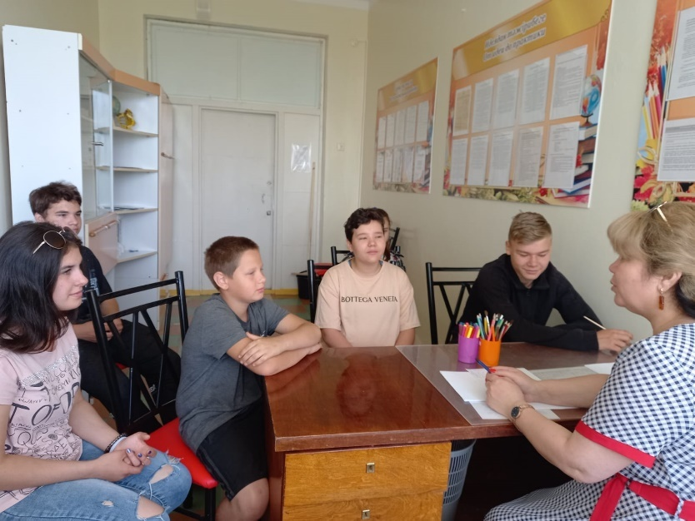

* Видео ролик «Профилактика вредных привычек» (, соц. cетях Facebook, Instagram)
* Видеоролик «Правила поведения в сети Интернет» в соц. cетях Facebook, Instagram)
* Презентация «Кибербуллинг» (, соц. cетях Facebook, Instagram)
* Родительский лекторий "Детство без жестокости и насилия", профилактика половой неприкосновенности несовершеннолетних (соц. cетях Facebook, Instagram)
* Видеоролик «ЗОЖ. Правильное питание» по профилактике ЗОЖ (соц. cетях Facebook, Instagram)
* Видеоролик от ОФ Bilim Foundation «Как ты справляешься с агрессией?», развитие коммуникабельности, профилактика межличностных отношений в соц. cетях Facebook, Instagram)
* Презентация «Основы экстренной психологической помощи», рекомендации психолога как помочь себе и близким (, соц. cетях Facebook, Instagram)
* Памятка от прокуратуры Акмолинской области по профилактике жестокости и насилия, а также половой неприкосновенности несовершеннолетних (публикация на сайте Kundelik.kz, соц. cетях Instagram
* Видеоролик «Как сохранить психическое здоровье?», профилактика эмоционального выгорания (, соц. cети Facebook)
* Слайды «Советы для родителей по безопасности детей в сети Интернет» (соц. cети Facebook)
* Видеоролик «Сила воли и самоконтроль», профилактика реактивных состояний (в соц. cетях Facebook, Instagram)
* Индивидуальное собеседование с детьми, состоящими на ВШУ (проблемы, общение, учеба)
* Общешкольное родительское собрание на тему "Безопасность детей - забота родителей" (через платформу Zoom) (публикация в соц. cетях Facebook, Instagram)
* Психолог родителям «Как Аниме действует на психику детей» (соц. cетях Facebook)
* Видео ролик «Влияние мультипликации Аниме на психику детей» (публикация в соц. cетях Facebook, Instagram)

3. Психологическое консультирование и просвещение
Консультативная деятельность учащихся, родителей, педагогов осуществлялась посредством телефонных звонков/ видео-, аудио – звонков в социальных сетях. Особое внимание уделялось учащимся, находящихся в «группах контроля» и «высокого риска» по программе превенции суицида; состоящих на ВШУ и ОДН; в трудной жизненной ситуации. Родителям были предложены рекомендации о возможности обращения за консультацией специалистов с целью профилактики суицида среди несовершеннолетних (электронные брошюры), разосланы в родительские группы и чаты, а также размещены на школьных сайтах в соц. сетях Facebook, Instagram.
* «Рекомендации психолога для родителей первоклассников» в Kundelik.kz и Instagram.
* «Уроки для взрослых»:
«Памятка для родителей о создании благоприятной семейной атмосферы»;
«Правила сотрудничества семьи и школы»;
«Простые правила для родителей в общении с ребенком».
* «Мотивация в дистанционном обучении» статья на сайте optima.school, публикация в родительских чатах через WhatsApp
* Презентация для родителей 8-9-х классов «Психическое здоровье детей и подростков» (WhatsApp)
* Видео ролик «Эмоциональный интеллект» (публикация в соц. cетях Facebook, Instagram)
* «Правила семейного воспитания» (публикация в соц. cетях Facebook, Instagram, на школьном сайте ОО)
* Видеоролик «Стили семейного воспитания» (соц. cетях Facebook, Instagram)
* Информация на тему «Общечеловеческие ценности» (соц. cетях Facebook, Instagram, школьном сайте ОО)
* Социальный видеоролик «Доброта объединяет» (, соц. cетях Facebook, Instagram)
* Видеоролик от ОФ Bilim Foundation «Как развить в себе коммуникабельность» (, соц. cетях Facebook, Instagram)
* Видеоролик от ОФ Bilim Foundation «Что такое эмоциональное кризисное состояние и как выйти из него?» (публикация на сайте Kundelik.kz, соц. cетях Facebook, Instagram)

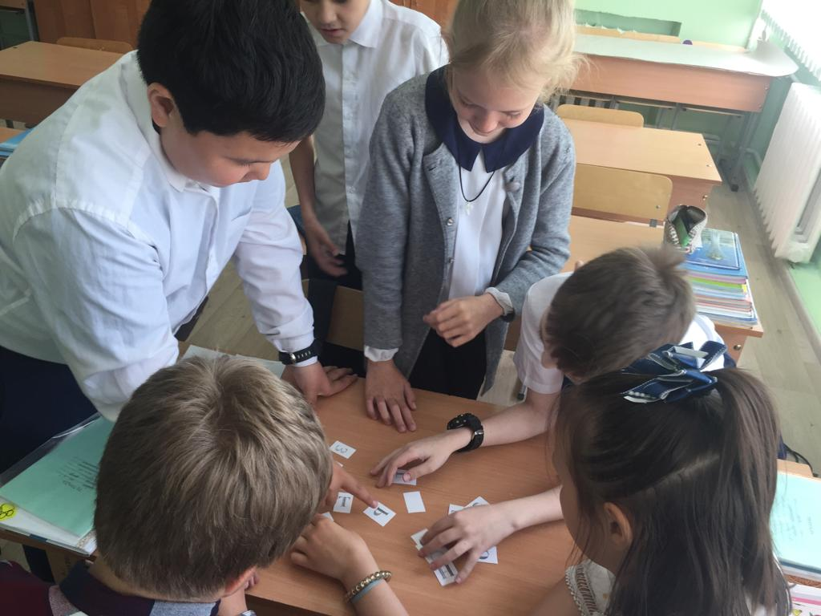

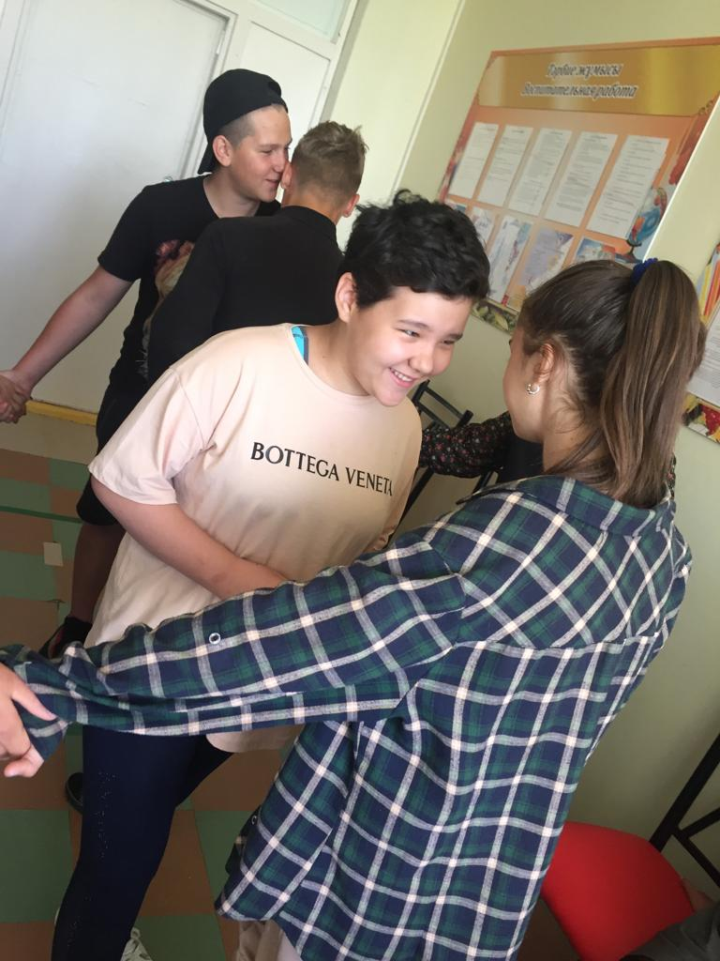
* Видеоролик от ОФ Bilim Foundation «Как правильно ставить цели и достигать их» для учащихся 9-х классов, активизация профессионального самоопределения (, соц. cетях Facebook, Instagram)
* Выступление на общешкольном родительском собрании на тему «Особенности подросткового периода» (соц. cетях Facebook, Instagram)
* Видеоролик «Как сохранить мотивацию?», позитивная самореализация (соц. cетях Facebook, Instagram)
* «Про подростка» - информация для родителей учащихся 5-9-х классов (, соц. cетях Facebook, Instagram)
* Видео лекторий «Учимся вежливости» (соц. cетях Facebook, Instagram)
* Информация об аутизме "Помоги мне понять, помоги меня понять", памятка-рекомендации (соц. cети Facebook)
* Видео лекторий для учащихся 7-9 классов и их родителей «Формирование личности подростков» (соц. cетях Facebook, Instagram)
* Презентация «Психологическая подготовка к экзаменам» для учащихся 9классов
* Видеоролик «Рекомендации родителям по подготовке к экзаменам» 9классы (соц. cетях Facebook, Instagram)

4. Психоогическая коррекция и развитие
Учащиеся могли сами или вместе с родителями в Facebook, Instagram пройти различные игры, задания, упражнения, тесты, загадки в виде презентаций, видеороликов на коррекцию и развитие познавательных процессов (логики, мышления, памяти, внимания), эмоционального интеллекта с учетом особенностей развития каждой возрастной группы. В обратной связи дети отмечали, что им нравится предлагаемый материал.
* Упражнения по коррекции дисграфии по методу Е.В. Мазановой «Учусь работать с текстом» для уч-ся 1 кл.
* Игра «Запомни последовательность» на развитие памяти (презентация)
* *Игра – презентация «Лишняя фигура» на развитие мышления для 1-х классов.
*«Мозговая гимнастика», коррекционно-развивающее занятие (презентация) для 2-х кл.
* Тест на внимательность (ссылка в Ютубе)
* «Мозговая гимнастика», коррекционно-развивающее занятие (презентация) для уч-ся 3-х классов Facebook, Instagram
* Тест на внимательность (ссылка в Ютубе) для уч-ся 5-х классов
* Занятие для уч-ся 1-х классов по развитию памяти, внимания, мышления
* «Развитие познавательных способностей», занятие для учащихся 2-х классов (презентация), (Facebook, Instagram
* Тест на интеллект развивающий (Facebook, Instagram
* «Тест на сообразительность», загадки на развитие внимания и мышления для учащихся 3-4-х классов (Facebook, Instagram
* «Тест на логику», развивающие задания на развитие логического мышления для учащихся 4-5-х классов (публикация на Facebook, Instagram)
* Презентация «Развитие внимания младших школьников», рекомендации родителям учащихся начальной школы (публикация на Facebook, Instagram)
* Игра-презентация «Упражнения на память, внимание и мышление» (публикация на сайте Facebook, Instagram)
* Видеоигра «10 загадок» на развитие логики, мышления (публикация на сайте Facebook, Instagram)
* Презентация «Развитие внимания на уроках математики» (публикация на сайте Facebook, Instagram)
* Тренажер внимания и памяти (игра-презентация), публикация на сайте Facebook, Instagram
* Тест на внимательность (видео-игра) публикация на сайте Kundelik.kz
* Видео-тест на профориентацию: «Какая профессия тебе подходит?» (публикация на сайте Facebook, Instagram)
* Развивающие онлайн упражнения на скорость реакции (публикация на сайте Facebook, Instagram)
* Упражнения на развитие внимания у детей 7 - 12 лет. Учимся учиться! (публикация на сайте Facebook, Instagram)
* Тренинг межличностной коммуникации с учащимися 8-х классов из «группы риска»
* Видео тест на скорость реакции для учащихся 5-9 классов (публикация на сайте Kundelik.kz)
* Видео ролик «Способы развития логики и мышления у детей 7 - 12 лет» (, соц. cетях Facebook, Instagram)
* Видео лекторий «Как привить любовь к чтению» (соц. cетях Facebook, Instagram)

Летний лагерь
- Игротерапия «Играем вместе»
- Встреча с учащимися Группа риска и ВШУ «Профилактика правонарушений. Игра «Капкан»»

Подводя итог работы за истекший период, необходимо отметить, что в целом запланированный объем работ по реализации поставленных задач выполнен. Но есть еще много вопросов, способы решения которых будут являться основой для планирования работы психологической службы на следующий временной период.

ЛОГОПЕДИЧЕСКАЯ СЛУЖБА
В 2021-2022 учебном году коррекционно-логопедическая работа строилась на основе перспективного плана работы. Коррекционное воздействие осуществлялось на основе чётко запланированной работы.
Цель: Своевременное выявление и оказание логопедической помощи детям с ООП с целью успешной их социализации; формирование всесторонне развитой личности, готовой к самообразованию и саморазвитию.
Задачи:
1.Ранняя своевременная диагностика возможностей с целью выявления особых образовательных потребностей детей с нарушением речи.
2.Оказание целевой логопедической и психологической помощи детям с ООП для устранения потенциальных препятствий к их обучению.
3.Регулярная оценка динамики развития и образовательных достижений детей с нарушением речи в процессе оказания специализированной помощи.
4.Предупреждение и профилактика речевых нарушений.
5. Создание положительной мотивации к обучению у детей с ООП.
6.Использование современных педагогических технологий, включая
информационные.
7.Установление тесной взаимосвязи учителя–логопеда с учителями, работающими в ресурсном центре.
8.Пропаганда специальных логопедических знаний среди учителей, родителей.
9.Участие в работе: педсоветов, методических объединений, семинаров, вебинаров, практических конференций различного уровня и т.д.
10.Организация и проведение открытых логопедических занятий, мероприятий.
11.Оснащение логопедического кабинета техническими средствами.
12.Своевременное прохождение курсов повышения квалификации.
13.Разработка основных направлений коррекционной работы по предупреждению и преодолению специфических нарушений письма и чтения.
14. Разработка и реализация «Программы коррекционной работы для детей, имеющих речевое недоразвитие».
15. Разработка и реализация индивидуально-ориентированных программ развития детей с ООП с учётом структуры речевого дефекта.
16.Обеспечение охраны жизни и здоровья обучающихся во время образовательного процесса с учетом возрастной психологии и школьной гигиены.
В 2021-2022 учебном году работа учителя-логопеда велась по следующим направлениям:
✓ создание необходимой артикуляционной базы для постановки звуков
✓ развитие речеслухового внимания;
✓ развитие фонематического слуха;
✓ подготовка к анализу и анализ звукового состава слова
✓ развитие слоговой структуры слова;
✓ расширение пассивного и активного номинативного словаря, а также словаря признаков, по всем лексическим темам, предусмотренным программой
✓ развитие грамматического строя речи
✓ развитие фразовой и связной речи
✓ развитие коммуникативных умений и навыков
✓ развитие общей и мелкой моторики;
- развитие психологических предпосылок к обучению. Организационно-методическая работа:

1. Организационная работа.
1. Систематизирован иллюстративный и раздаточный материал для детей для групповых занятий, а так же для индивидуальных занятий.
2. В начале учебного года составлен календарный план, график и циклограмма рабочего времени, оформлена необходимая документация.
3. Приобретены демонстрационные пособия и раздаточный материал.

2. Диагностика
В первом полугодии 2021-2022 учебном году на логопедические занятия зачислено 25учащихся. Из них:
- 4 учащихся – «общее недоразвитие речи»;
- 12 учащихся с диагнозом «задержка психического развития»
- 8 учеников – «трудности формирования чтения и письма»
- 1 ученик «акцентуация черт характера»
Количество учеников с сочетанными диагнозами – 6 человек. В большинстве случаев вторичным дефектом выступает общее недоразвитие речи со 2/3 уровнем речевого развития и фонетико-фонематическое недоразвити

Класс | Общее  кол-во  уч-ся | Вновь прибывшие  уч-ся | По диагнозам
 |  |  | ЗПР | ЗПР/  ОНР | ЗПР/  ФФН | ОНР | Трудности формир. чтения и письма | Трудности формир.  чтения и письма. ОНР-3 | Акцентуация черт хар-ра
1 кл. | 8 | 8 | 2 | 2 |  | 3 |  | 2
2 кл. | 4 |  |  |  |  |  | 2 | 2
3 кл. | 4 |  | 1 |  | 1 |  |  | 1
4 кл. | 1 |  | 2
5 кл. | 2 |  | 1 |  |  |  |  |  | 1
6 кл. | 2 |  | 1
7 кл. | 4 |  | 2 |  |  |  | 2
Итого | 25 | 8 | 9 | 2 | 1 | 3 | 4 | 5 | 1

За второе полугодие 2021-2022 уч.года было обследовано 20 учащихся (согласно утвержденного списка). По состоянию на январь 2022 года из них:
- 11 учащихся с диагнозом «задержка психического развития»
- 6 учеников – «трудности формирования чтения и письма»
- 3 учащихся – «общее недоразвитие речи».
Количество учеников с диагнозами – 12 человек. В большинстве случаев вторичным дефектом выступает общее недоразвитие речи со 2/3 уровнем речевого развития.

Класс | Общее кол-во уч-ся | Вновь прибывшие уч-ся | По диагнозам
 |  |  | ЗПР | ЗПР |  | ОНР | Трудности формирования чтения и письма | Трудности формирования чтения и письма. ОНР-3
 |  |  |  | ОНР | ВПР
1 кл. | 12 | 12 | 5 | 3 |  | 2 |  | 3
2 кл. | 2 |  |  |  |  | 1
3 кл. | 5 | 1 | 1 |  | 1 |  | 1 | 2
4 кл. | 1 |  | 1
Итого | 20 | 13 | 7 | 3 | 1 | 3 | 1 | 5

По состоянию на 20 мая 2022 года решением ПК с положительной динамикой выведены 11 учащихся. Из них 5 учеников 1-го класса, 2 учеников 2-го класса, 4 учеников 3- го класса.

3. Коррекционная работа.
Проводились коррекционные групповые и индивидуальные занятия учителя логопеда согласно циклограмме рабочего времени.
Работа велась согласно учебному плану и плану работы учителя - логопеда.
Коррекционная работа с учащимися, имеющими нарушения устной и письменной речи, велась по нескольким направлениям:
- укрепление мышечного аппарата речевых органов средствами логопедического воздействия;
- коррекция нарушенных звуков, их автоматизация и дифференциация;
- совершенствование лексико – грамматической стороны речи;
- формирование пространственно – временных представлений и ориентаций;
- формирование связной речи.

Коррекционная работа велась по следующим направлениям:
Восполнение пробелов в развитии звуковой стороны речи.
По коррекции звукопроизношения и фонематических процессов работа велась с детьми. Положительная динамика отмечается у 11 учащихся
Восполнение пробелов в развитии лексического запаса и грамматического строя речи.
У большинства занимающихся детей отмечается активизация речемыслительных процессов, расширение словаря, совершенствование грамматических форм, пространственных и временных представлений. Можно отметить повышение уровня развития грамматического строя речи, языкового анализа и словообразования у 7 учащихся Но все равно дети допускают много ошибок при образовании относительных прилагательных – день дождливый - дождевой, дожденный, лист дуба – дубный, дубовная, горка изо льда – лёдная, ледпритяжательных прилагательных – лапа медвежиная, лёвая, кошничная, волчитная,день ветерный, медведичная лапа, допускают ошибки при согласовании прилагательного и существительного - синяя шар, красные помидор Заяц – животное трусливый.
Много ошибок связано с употреблением предлогов: их могут пропускать, писать слитно. Например: подошёл столу, жил доме , слитное написание предлогов –покраю клумбы, загвоздикой.
В ходе занятий использовались упражнения, предусматривающие формирование умения конструировать предложения по данному слову, группе слов, а также упражнения, направленные на закрепление умения правильно выражать связь слов.
Также использовались упражнения в выделении границы каждого предложения прописной буквой и нужным знаком препинания в сложных текстах.
Из всего видно, что для многих учащихся необходима работа по развитию лексико – грамматической стороны речи, которая планируется и в следующем учебном году.
Восполнение пробелов в формировании связной речи.
Так как учащиеся употребляют в речи в основном простые нераспространённые или распространенные только прямым дополнением предложения, велась работа по развитию связной речи.
В 1 классе большое внимание уделялось формированию диалогической речи, так как именно она является важнейшей предпосылкой развития связной монологической речи. В процессе такой работы дети учились слушать и понимать вопросы, сами задавать вопросы, правильно, точно, в соответствии с содержанием вопроса выражать свои мысли в ответах на них.
Приемами развития диалогической речи явились беседа и театрализация, способствующая совершенствованию эмоциональности речи, развитию интонационной выразительности, обогащению словаря, формированию грамматического строя, активизации речевой деятельности.
Ключевым моментом по развитию связной монологической речи явилась работа над смысловой, семантической стороной связного текста. С этой целью проводились следующие виды работ: сравнение двух сходных сюжетных картинок, на одной из которых отсутствует ряд предметов; работа с сюжетной и предметными картинками; работа с серией сюжетных картинок; работа с текстом.
Работа по развитию связной речи должна вестись постоянно и систематически на всех занятиях.
Логопедическая работа проводилась по группам и индивидуально. На групповых занятиях велась работа по коррекции письменной речи. Наиболее распространёнными ошибками являются искажения звуко-слоговой структуры слова, поэтому особое внимание уделялось развитию фонематического анализа и синтеза. Элементарной формой фонематического анализа овладели все учащиеся. Наибольшую трудность вызывает определение последовательности, количества и места звука по отношению к заданному. Трудности испытывают при определении места звука, последовательности.
Важным разделом коррекционной работы по преодолению
несформированности звуковой стороны речи явилась дифференциация фонетически близких звуков. Эта работа проводилась с опорой на различные анализаторы: речеслуховой, речедвигательный, зрительный. Использование тех или иных анализаторов определялось характером нарушения дифференцировок.
В следующем году планируется продолжение работы по дифференциации фонетически близких звуков.
Взаимосвязь в работе логопеда и учителей, родителей.
Комплексный подход к преодолению речевого дефекта предполагает активное участие в нём учителей и родителей, которые в состоянии все знания, умения, навыки, полученные на занятиях с логопедом закрепить в повседневной жизни (на прогулках, во время бытового труда, подготовки д/з, ухода за растениями и др.). Учителя и родители постоянно информируются о речевых дефектах, об успехах в его исправлении, даются необходимые рекомендации по организации ежедневных занятий с детьми, по работе с индивидуальной тетрадью ребёнка.
Регулярно проводился контроль речевых проблем детей. Проводилось обследование вновь поступивших детей, наблюдение за их адаптацией. Велась необходимая речевая документация.
Логопедическая работа строилась в тесном контакте с психологом, учителями, дефектологом. Проводился постоянный обмен наблюдениями, учитывались рекомендации и запросы специалистов. Оказывалась консультативная помощь педагогам и родителям.
Проанализировав коррекционно-логопедическую работу за прошедший учебный год, результаты диагностики детей, можно сделать
вывод, что задачи, поставленные специалистом в начале учебного года, решены, намеченные цели достигнуты. Учащиеся, имеющие нарушения речи дизартрическим компонентом и ринолалией, продолжат занятия по коррекционным программам в следующем году.
На 2022-2023 учебный год планирую:
- Продолжать совершенствовать методы и приёмы своей работы
- Коррекция устной и письменной речи учащихся начальных классов с ООП
- Использовать индивидуальный и дифференцированный подход в обучении учащихся-логопатов.
- Повышать квалификационный уровень через работу на сайтах коррекционной педагогики, через участие в методических объединениях, семинарах, круглых столах и конференциях по проблемам коррекционной педагогики и работе с детьми, имеющими ООП.

ДЕФЕКТОЛОГИЧЕСКАЯ СЛУЖБА
В рамках этого направления проводилось углубленное изучение детей, поступивших с ООП в КГУ «Общеобразовательная школа №1 имени Ыбырая Алтынсарина» Дефектологическое обследование проводилось в первые две недели сентября (с 1 по 15 сентября) и последние две недели учебного года (с 15 по 31 мая). На основании сентябрьских обследовании был составлен список уч-ся, посещающих занятия учителя дефектолога. На начало года кол-во учащихся с ООП было 36. На май месяц 2022 года 57 уч-ся ООП. Посещающих занятия в КПИ на начало года было 25 на 2-ое полугодие 20 уч-ся.
Мониторинг : 13 мая 2022г.
В течение учебного года проведено три этапа диагностики учащихся:
Виды диагностики | Цель обследования | Сроки проведения
Первичная:  Индивидуальная | Изучение деятельности детей в процессе их взаимодействия со сверстниками, в ходе проведения уроков и занятий. | январь
Этапная  (индивидуальная) с целью определения эффективности коррекционной работы и корректировки коррекционных планов | Выявление особенностей динамики развития каждого ребенка. Оценивание правильности выбранных путей, методов, содержания коррекционной работы с каждым ребенком. Определение целей и задач коррекционно-педагогической работы в следующем полугодии. | Январь-февраль
Итоговая  (индивидуальная) с целью анализа результативности коррекционной работы и составления рекомендаций | Определить характер динамики, оценить результативность работы, а также составить прогноз относительно дальнейшего развития и обозначить дальнейший образовательный маршрут для каждого обучающегося | май

В рамках работы по данному направлению проведена работа с документацией(для ознакомления):- мед.карты;- личные дела учащихся;-беседа с родителями.
В результате анализа данных, полученных в ходе дефектологического обследования, проведённого в течение первых двух недель января, у детей в разной степени проявления были выявлены недостатки в развитии мыслительных процессов, сниженной познавательной активностью, недостаточной сформированностью мотивационно-целевой основы деятельности, самоконтроля, нарушения интеллектуальной работоспособности с падением по мере утомления способности к запоминанию, концентрации внимания. У некоторых детей выявлены недостатки в развитии сенсорной сферы, нарушение пространственной ориентировки, сформированности математических представлений.
Практически у всех детей отмечался дефицит общего запаса знаний и представлений об окружающем мире, а также запаздывание формирования мышления в целом - способности к обобщению, абстрагированию, логическим построениям.
Коррекционное направление.
В течение 2021-2022 учебного года проводилась коррекционно-развивающая работа по коррекции имеющихся недостатков развития учебно- познавательной деятельности учащихся по направлениям:- формирование коммуникативной компетенции;- совершенствование зрительного восприятия ,памяти и внимания;- развитие мелкой моторики, графомоторных навыков;- формирование словесно-логического мышления;
- формирование пространственно-временных представлений;- формирование математического анализа и синтеза.
На каждого ученика было оформлено дефектологическое представление и составлена характеристика.
В своей работе я использовала элементы коррекционно-развивающих программ:

Автор | Название
Е.В. Языканова | «Развивающие задания: тесты, игры, упражнения»
А.В. Белошистая | Программа «Математика и конструирование» для детей с задержкой психического развития» 2000г
Л.В. Мищенкова | «36 занятий для будущих отличников», 2012г.
Л.В. Мищенкова | «Развитие познавательных способностей», 2011г.
А.В. Белошистая | «Математика и конструирование коррекционно– развивающего обучения» ,2004 г.
Т.В. Алышева | «Математика»
В течение учебного года проводилась коррекция имеющихся недостатков развития учебно–познавательной деятельности учащихся в форме индивидуальных, подгрупповых занятий. Индивидуальные и подгрупповые занятия проводились по 30 минут.
В зависимости от структуры дефекта и степени его выраженности была определена содержательная направленность коррекционной работы с позиций индивидуально-дифференцированного подхода к обучению и воспитанию детей с ограниченными возможностями здоровья. Коррекционно-педагогическое воздействие, реализующееся в форме фронтальной и индивидуальной непосредственно образовательной деятельности, было направлено на восполнение пробелов предшествующего этапа развития, и ориентировано на зону ближайшего развития ребёнка (в соответствии с программным содержанием).
Усвоение программного материала детьми происходило в соответствии с индивидуальными возможностями и темпом психического развития, в связи с чем осуществлялся более тщательный отбор содержания образования, использовались адекватные методы и приёмы обучения.
Рабочая программа по коррекционно-развивающему направлению была составлена по адаптированной программе Л.В. Мищенковой «Развитие познавательных способностей». Данный курс развивающих занятий для младших школьников представляет собой комплекс специально разработанных тестов, игр и упражнений, направленных на развитие памяти, внимания, наблюдательности, логического мышления; способствует развитию пространственного восприятия и сенсомоторной координации, расширению общей осведомленности об окружающем мире. Также в работе использовала настольные развивающие игры (пазлы, шашки), направленных на развитие всех психических процессов.
При проведении коррекционно – развивающих занятий я использовала разнообразные упражнения и задания, которые помогали развить произвольное внимание, зрительное восприятие и логическое мышление, а также выработать графические навыки, стать наблюдательнее и сообразительнее. Особенно детям нравились графические диктанты.

СОЦИАЛЬНАЯ СЛУЖБА
Основной задачей социального педагога школы является социальная защита прав детей, создание благоприятных условий для развития ребенка, установление связей и партнерских отношений между семьей и школой
В течении года была проведена работа по следующим направлениям:
- Воспитательная
- Организационная
- Профилактическая
- Консультативная
- Методическая
В сентябре совместно с классными руководителями была проведена аналитико-педагогическая работа по определению социального состава класса. По результатам данной работы были составленысоциальные паспорта в каждом классе. На основе этого был составлен социальный паспорт школы
В его состав включены следующие категории учащихся

Сведения из социального паспорта школы на 30.05.2022 г.
Всего 1-9 классы - 394
Количество учащихся в ОШ - 394+29 (предшкола)
Количество многодетных семей / в них детей – 11/16
Количество малообеспеченных семей / в них детей – 36/40
Количество неблагополучных семей, находящихся в социально опасном положении -4 / в них детей – 9, обучающих в ОШ №1 – 5

Работа с детьми «группы риска» велась планомерно и систематически.
Совместно с классными руководителями изучались социально-педагогические особенности личности учащихся, условия их жизни, специфика микросреды. Реализовывалась программа коррекциии реалибитации отклоняющегося поведения подучетной категории учащихся
- Проводилась профилактика и решение конфликтных ситуаций с участием несовершеннолетних (Работа Совета по профилактике правонарушений)
- Велась индивидуальная работа с учащимися, состоящими на учете, вовлечение их в кружки и секции
На внутришкольном учете – 4
В «группе риска» - 8
На учете в ГЮП – 1, по категории 207
На учете в ГЮП ОАП – нет

Одна из важных направлений социальной службы это работа с опекаемыми детьми. Два раза в год (осенью и весной) составляются:
- акты ЖБУ совместно с классными руководителями
- проводятся беседы с опекунами о трудностях, которые,они испытывают при воспитании детей
- оказывается помощь в составлении отчетов опекунов
Количество детей сирот -4 из них
на патронатном воспитании - 1

К основным направлениям работы с малообеспеченными семьями в ОШ №1 относится выявление таких семей, наблюдение за ними, изучение их состояния, потребностей, специфики воспитания детей и внутрисемейных отношений.

Работа с учащимися с ограниченными возможностями начинается с выявления и коррекции банка данных детей, имеющих статус «инвалид».
- Проводятся консультации учащимся и их родителям по социально-првовым и др. вопросам, оказывается моральная поддержка
- Сироты и ОБПР обеспечены горячим питанием из ФВ в школьной столовой. При необходимости оказывается помощь при сборе документов будущим опекунам.
- Оказывается помощь в оформление личных дел в отделе опеки и попечительства.
- Предоставляется информация о льготах опекунам и попечителям. Оказывается помощь опекунам (попечителям) при составлении годового отчета опекуна.
Количество детей с инвалидностью нач. и конец года 2 уч-ся /4 уч-ся
Ежемесячно проводится корректировка списков:
- Опекаемых учащихся
- Детей из многодетных семей
- Детей малоимущих семей
- Семей, состоящих на учете как неблагополучные, в них детей
В сентябре произведен анализ материальной готовности к школе учащихся из социально незащищенных семей. При проверке установлено что учащиеся из социально-незащищенных семей имеют все необходимое для обучения. Всем учащимся по мере возможности выданы школьные учебники в школьной библиотеке, школьные приинадлежности, необходимая одежда и обувь за счет ФВ и спонсорских средств
Заявление на оказание материальной помощи - 1, заявка удовлетворена за счет спонсора

Отдельным и основным направлением в работе социального педагога является взаимодействие с родителями.
- Оказание социально-педагогической помощи родителям и учащимся.
- Посещение семей и составление актов жилищно-бытовых условий семей учащихся, требующих особого внимания (посещено 30 семей, требующих особого внимания)
- Выявление семей, находящихся в социально-опасном положении и информирование КДН и ЗП о данных
- Социальное вмешательство в семью при асоциальном образе жизни в семье, жестоком обращении с ребенком, при вовлечении его в раннюю алкоголизацию, наркотизацию, безнадзорное существование 3 детей
Совместно классными руководителями регулярно взаимодействовали с родителями учащихся, состоящих на всех формах учета, посещали семьи данных учащихся - было 17 посещений семей.

Количество учащихся их многодетных семей на начало и конец учебного года осталось без изменений

Проводилась профилактическая работа по профилактике табакокурения и алкоголизма (показ презентации, обсуждение в классах:7а, 7б, 8а, 8б)
Знакомство с уголовным и административным кодексами РК с приглашением инспекторов ГЮП (обсуждение в классах:7а, 7б, 8а, 8б)
Конвенция о правах ребенка (обсуждение и беседа с законными представителями опекаемых детей)

Работа с педагогическим коллективом начинается с составления социального паспорта класса, при котором проводится выявление и коррекция списков:
а) учащихся из малообеспеченных семей
б) учащихся из неполных семей
в) учащихся из многодетных семей
г) учащихся из семей, находящихся в социально-опасном положении
Выявление и устранение причин, способствующих безнадзорности и беспризорности детей.
Оказание содействия органам опеки и попечительства в осуществление устройства детей, оказавшихся в трудных жизненных условиях, выявление фактов жестокого обращения с детьми родителями, выявление семей, находящихся в социально-опасном положении.

МЕДИЦИНСКАЯ СЛУЖБА

Медицинское обслуживание школьников осуществляется в медицинском кабинете.
Юноши 9 классов осматриваются в поликлинике. Диспансеризация учащихся с хронической патологией проводится в больнице.
Несмотря на иммунизацию детей против гриппа живой гриппозной вакциной, а также санитарно-просветительскую и профилактическую работу снижение заболеваемости ОРЗ, ОРВИ не происходит. Тому виной низкий культурный уровень родителей, недостаточный прием поливитаминов в осенне-зимний период .

Диаграмма. Доля учащихся, перенесших ОРЗ, ОРВИ, инфекционные заболевания

Ежегодно проводятся мероприятия «День здоровья», «День борьбы со СПИДом», акции «Против курения, наркотиков, алкоголизма». Школа держит связь с нарко – диспансером, работники которого регулярно посещают школу с беседами, показывают видеофильмы о вреде алкоголя, курения, проводят викторины.
Состояние оптимальной работоспособности школьника неразрывно связано с хорошим самочувствием. Здоровый ребенок с удовольствием и радостью включается во все виды деятельности, он жизнерадостен, оптимистичен, открыт для общения со сверстниками и педагогами. А это залог успешного развития всех сфер личности.

ОРГАНИЗАЦИЯ ЛЕТНЕГО ОТДЫХА ДЕТЕЙ
ЦЕЛЬ: создание условий для отдыха, оздоровления и занятости учащихся.
ЗАДАЧИ:
- организация отдыха и занятости детей и подростков в летний период;
- профилактика детской безнадзорности и правонарушений;
- развитие творческой, социальной и интеллектуальной активности детей
№ п/п | Направления работы | Содержание | Сроки | Ответственный
I | Организационные мероприятия | Разработка комплексной программы «Лето-2022 | май | Зам.руководителя по ВР Организатор
 |  | Оформление нормативной документации по организации летнего отдыха и занятости | май | Директор лагеря
 |  | Составление карты занятости всех классов и учащихся, состоящих на различных видах учетов | май | Зам.руководителя по ВР Соцпедагог Психолог Кл.рук-ли
 |  | Проведение инструктажа среди учащихся и родителей | май | Зам.руководителя по ВР Кл.рук-ли
 |  | Организация профилактических мероприятий с учащимися, склонными к правонарушениям | июнь  июль  август | Зам.руководителя по ВР Соцпедагог,Психолог Кл.рук-ли
II | Отдых и оздоровление | Организация работы летней пришкольной площадки | июнь | Организатор,Соцпедагог Психолог
 |  | Организация работы профильной смены | июнь | Соцпедагог Психолог
III | Отдых и учеба | Работа предметных школ по общеобразовательным предметам, кружков по интересам | июнь- август | педагоги школ, учреждения дополн.  образов.
 |  | Предшкольная подготовка | август | Кл.рук-ли начальных классов
IV | Отдых и труд | Организация работы на пришкольных участках | лето | Майорова О.М.
 |  | Трудоустройство подростков на общественные работы через ГЦЗ | июнь | психолог

ОРГАНИЗАЦИЯ ПИТАНИЯ

С февраля 2020 года учащиеся 1классов питаются бесплатным питанием.
(97 человек). 6 уч-ся питаются за счет спонсорских средств («0» кл-1,5 кл-2,2кл-1,6кл-1). Количество учащихся питающихся бесплатным горячим питанием по сравнению с прошлым годом с 24 человек увеличилось на 107 человек.

Диаграмма 4.1. Доля учащихся из социально незащищенных слоев населения, пользующихся бесплатным горячим питанием

В настоящее время бесплатное питание является государственной услугой, поэтому список на бесплатное питание утверждается в отделе образования .

ВСЕОБУЧ
Количество детей из малоимущих семей на начало и конец года – 34/40
Все обучающиеся, проживающие в данных семьях обеспечены бесплатным горячим питанием из Фонда Всеобуч в школьной столовой
Всего – 59
Малообеспеченных – 40
Многодетных – 15
ОБПР – 4 из них патронат – 1
Не охваченных обучением по школе - нет
Дети из многодетных семей находятся под наблюдением социального педагога и классных руководителей. Все учащиеся из многодетных семей пользуются питанием их ФВ в школьной столовой.

Раздел 5. Результаты образовательной деятельности

Результаты функционирования системы образования характеризуется качеством образовательных достижений обучающихся и выпускников всех уровней образования, степенью их трудоустройства (диаграмма 5.1)

Диаграмма 5.1. Трудоустройство учащихся 9-11 классаов

С целью повышения интереса учащихся к предметам, повышения статуса детей в школе, диагностирования учебных возможностей ребят были проведены школьные олимпиады по всем предметам, по итогам которых победители приняли участие и заняли призовые места предметных олимпиадах различного уровня
Для нашей школы позитивным результатом развития может выступать показатель уровня вовлеченности в процесс творчества всех участников учебно-воспитательного процесса. Результативность данного процесса может быть подтверждена данными об участии в олимпиадах, конкурсах, мероприятиях различного уровня

Участие в республиканских, международных онлайн-олимпиадах:
№ | Іс-шараның атауы  Наименования мероприятий | Қатысушылар саны  Количество участников | Сыныптар бойынша  По классам | Жүлделі орындар  Призовые места
 |  |  |  | Облыс  область | Республика | Халықаралық  международные
1 | Международный конкурс по русскому языку «Русский медвежонок » - языкознание для всех. | 12 | 2,3,4 классы |  |  | Дипломы 1,2,3 места
2 | Международный конкурс «ПОНИ» В великой стране Языкознания | 37 | 2,3,4 классы |  |  | Дипломы 1 степени
4 | Международный конкурс «ПОНИ» Весенний конкурс первоклассников | 9 | 1 класс |  |  | Диплом 1 степени
5 | Республиканский онлайн-конкурс «Көктем келгенде»  ,организованный общественным фондом «Өрлеу Қазақстан» | 1 | 8 класс |  | Диплом 1 степени
.

Мониторинг качества успеваемости:
На заседаниях МО рассматривались учебные вопросы. В течение года проводился анализ уровня успеваемости и качества знаний учащихся, стартовых, контрольных работ по предметам.

 | 2018-2019 год | 2019-2020 год | 2020-2021 год | 2021-2022 год
% качества | 64 | 66 | 60 | 60
% успеваемости | 100 | 100 | 100 | 100

Так же как и в прошедшем учебном году, большинство учащихся выбрали средне-специальные учебные заведения, что было предсказуемо с учетом отношения выпускников к учебе.
Играет роль и подбор учащихся, материально положение их семей, когда отдельные классы 80% уходят в средне-специальные учебные заведения, чтобы быстрее получить специальность и приступить к работе. Результатом данной ситуации стало отсутствие 10 класса в текущем учебном году, так же как и в прошлом
Примечательно то, что каждый выпускник стремится получить специальность. Некоторые (в среднем 2-3 человека из выпуска) учатся заочно.
По образовательным грантам в Вузы Республики Казахстан не поступил никто; в бюджетных группах зарубежных ВУЗов обучаются 3 человека. По программе «Болашак» не обучается никто.
Нельзя отрицать, что среди всех результатов работы школы, отдельной строкой выделяются результаты ЕНТ. Однако, в текущем учебном году заявлений на сдачу ЕНТ от учащихся не поступало.
Ежегодно школа готовила претендентов на получение аттестатов особого образца. Однако за последние пять лет претендентов-отличников в школе нет.
В таблице 5.1 - количество выпускников, получивших отличные оценки на ЕНТ за последние 5 лет:

Таблица 5.1. Сведения об отличниках
 | 2019-2020 год | 2020-2021 год | 2021-2022 год
Аттестат с отличием | Нет | Нет | Нет
Алтын белгі | Нет | Нет | Нет
В течение ряда лет школа держит равномерный процент качества знаний и успеваемости, без скачков и провалов, тем самым подтверждая результаты внешних проверок (ЕНТ). Незначительно отклонение объясняется сменным составом учащихся. Наиболее успешные учащиеся, особенно родители, которых имеют возможность платить за обучение, стремятся перейти в школы повышенного уровня (лицеи, гимназии).Благодаря введению обновленного содержания образования в текущем учебном году процент качества знаний вырос.

Ежегодно школа занимает места и на городской олимпиаде школьников по общеобразовательным предметам. Также как и в прошлом учебном году, школа получила два призовых места на городской олимпиаде старших школьников.
Привлекаются учащиеся и к участию в других интеллектуальных конкурсах. Трудность привлечения учащихся к таким конкурсам состоит в том, что конкурс платные, не все родители могут позволить своим детям участие.

Раздел 6. Финансово-экономическая деятельность

Являясь государственным учреждением, школа финансируется из городского бюджета. Годовой бюджет школы - 199949607 На заработную плату педагогов и технического персонала расходуется 15337060 тыс тенге. Фонд всеобуча -5454,0
На одного учащегося расходуется 95,440 тысячи тенге в год.
Школа не имеет внебюджетных средств и дохода от оказания платных услуг. Средств из республиканского бюджета также не привлекалось.

Заключение

Закончился еще один учебный год, который однозначно подтвердил, что жизнь меняется, а вместе с жизнью меняются и требования, предъявляемые к нашей системе образования, к школе. На первый план выходит внешняя оценка образовательных результатов – итоги ЕНТ, государственной аттестации выпускников 9-х классов, результативность участия в олимпиадах. Меняются приоритеты в учебно-воспитательном процессе, выдвигая на первый план формирование ключевых компетенций, что способствует решению проблемы адаптации ребенка в социуме, а также проблемы духовного обогащения личности. Высокий уровень качества управления школой, условий и ресурсов должны обеспечить качество образовательной подготовки школьника.
Педагогический коллектив школы продолжит работу над проблемами:
1.Совершенствование системы школьного управления на основе
информационно - коммуникационных технологий.
2. Освоение учителями школы требований стандартов нового поколения.
3. Повышение качества образования за счет:
- использования личностно-ориентированного, деятельностного и компетентностного подходов в обучении.
- внедрения здоровьесберегающих технологий
- информатизации образовательного процесса
- формирования устойчивой мотивации к обучению
- усиления воспитывающей функции урока
- внедрения адресного контроля за деятельностью педагогов
- развития профильного обучения.
3. Укрепление учебно - материальной базы образовательного процесса.

Основные направления ближайшего развития учреждения:
- Создание открытого образовательного пространства школы для обеспечения ее устойчивого развития
- Развитие профильного обучения
- Решение проблемы достижения всеми учащимися обязательного уровня знаний и объективной оценки этого уровня
- Повышение ответственности за качество образования и обеспечения успешного проведения ЕНТ.
- Использование инновационных технологий для повышения качества образования, здоровьесбережения, развития личности и социализации учащихся.

Доклад является аналитическим отчетом школы на основе информационной открытости и прозрачности деятельности школ

